Государственное бюджетное профессиональное образовательное учреждение
«Троицкий технологический техникум»

Методические рекомендации
по выполнению лабораторно-практических работ

по УДД.01.02 Основы химии

профессии 43.01.02 Парикмахер

Троицк, 2021

Методические рекомендации для выполнения лабораторных работ разработаны на основе программы УДД.01.02 Основы химии
профессии 43.01.02 Парикмахер

Разработчик: преподаватель ГБПОУ ТТТ, высшей квалификационной категории Сабирова О.В.

Рассмотрено и одобрено на заседании цикловой методической комиссии преподавателей общеобразовательных дисциплин, ОГСЭ и ЕН циклов

Протокол № ___7__от «__14_»___05_____2021 г.

Содержание:
1.Пояснительная записка.
2. Общие требования по выполнению работы и оформлению отчета; критерии оценивания работ.
3. Требования к технике безопасности при выполнении работ.
4. Тематика и содержание лабораторных работ.
5. Список используемой литературы.

1.Пояснительная записка
Методические рекомендации по выполнению лабораторных работ составлены к программе по учебной дисциплине Основы химии для профессии 43.01.02 Парикмахер
- обязательная аудиторная нагрузка в объеме – 91 часов; из них 35 часов лабораторно-практические работы
Лабораторные работы по химии - основные виды учебных занятий, направленные на экспериментальное подтверждение теоретических положений и формирование учебных и профессиональных практических умений.
Цель методических рекомендаций – оказать помощь обучающимся в подготовке и выполнении лабораторных и практических работ, а также облегчить работу преподавателя по организации и проведению лабораторных и практических занятий.
Систематическое и аккуратное выполнение всей совокупности лабораторных работ позволит обучающемуся овладеть умениями самостоятельно ставить химические опыты, фиксировать свои наблюдения, анализировать их, делать выводы в целях дальнейшего использования полученных знаний и умений.
Целями выполнения лабораторных и практических работ является:
- обобщение, систематизация, углубление, закрепление полученных теоретических знаний по конкретным темам учебной дисциплины «Химия»;
- формирование умений применять полученные знания на практике, реализация единства интеллектуальной и практической деятельности;
- выработку при решении поставленных задач таких профессионально значимых качеств, как самостоятельность, ответственность, точность, творческая инициатива, ответственность.
Для более эффективного выполнения лабораторных и практических работ необходимо повторить соответствующий теоретический материал, а на занятиях, прежде всего, внимательно ознакомиться с содержанием работы и оборудованием.
В ходе работы необходимо строго соблюдать правила по технике безопасности; все опыты производить с максимальной тщательностью; для вычислений можно использовать калькулятор.
Лабораторные и практические работы выполняются по письменным инструкциям. Каждая инструкция содержит краткие теоретические сведения, относящиеся к данной работе, перечень необходимого оборудования, порядок выполнения работы, контрольные вопросы и литературу.
Внимательное изучение методических указаний поможет выполнить работу.
Подготовка к лабораторной и практической работе
При подготовке к работе рекомендуется придерживаться следующего плана:
- Прочитать название работы и выясните смысл всех непонятных слов.
- Прочитать описание работы от начала до конца. Задача первого прочтения состоит в том, чтобы выяснить, какова цель лабораторной работы, какое химическое явление или химические свойства веществ изучаются в данной работе и каким методом она проводится.
- Прочитать по учебнику материал, относящийся к данной работе. Разобрать вывод формулы по учебнику (если это необходимо). Найти ответы на контрольные вопросы, приведенные в конце описания работы (если они имеются).
- Рассмотреть по учебнику устройство и принцип работы приборов, которые будут использоваться в работе.
v Рассмотреть в описании лабораторной работы принципиальную схему эксперимента и таблицу, в которую будут заноситься результаты наблюдений. Если таблицы в работе нет, составить ее.
- Продумать, какой окончательный результат и вывод должен быть получен в данной лабораторной или практической работе.
Выполнение лабораторной и практической работы
- Перед выполнением лабораторной или практической работы сначала необходимо изучить вещества, вступающие в реакцию и образующиеся в результате реакции.
- Затем следует ознакомиться с прибором, в котором происходит химическая реакция. Нужно установить его соответствие описанию, выполнить рекомендованную в описании прибора последовательность действий по подготовке прибора к работе.
- Осуществить саму реакцию, изучить условия её течения, произвести наблюдения изменений веществ, тепловых явлений.
- Произвести описание опыта, проанализировать, сделать вывод и обосновать его – ответить на вопрос, для решения которого выполнялся опыт.
- Все записи при выполнении лабораторных и практических работ должны вестись исключительно в тетради для лабораторных и практических работ. Ее следует вести самым аккуратнейшим образом. В тетради для лабораторных и практических работ оформляется выполненная работа согласно указанию по ее выполнению.
Оформление лабораторной и практической работы
Правильно оформленная лабораторная и практической работа должны содержать в себе следующие разделы:
- Название работы и её №.
- Оборудование.
- Цель работы.
- Рисунок или схема установки с используемыми в работе символами измеряемых величин (при необходимости).
- Порядок выполнения работы.
- Результаты наблюдений и вычислений в виде таблицы.
- Уравнения химических реакций (при необходимости).
- Вывод (должен соответствовать цели работы).
Критерии оценивания лабораторной и практической работы
- Оценка «5» ставится, если:
а) работа выполнена полно, правильно, без существенных ошибок, сделаны выводы; б) эксперимент осуществлен по плану с учетом техники безопасности и правил работы с веществами и приборами; в) имеются организационные навыки (поддерживается чистота рабочего места и порядок на столе, экономно используются реактивы).
- Оценка «4» ставится, если :
а)работа выполнена правильно, без существенных ошибок, сделаны выводы;
б) допустимы: неполнота проведения или оформления эксперимента, одна-две несущественные ошибки в проведении или оформлении эксперимента, в правилах работы с веществами и приборами.
- Оценка «3» ставится, если допущены одна-две существенные ошибки (в ходе эксперимента, в объяснении, в оформлении работы, по технике безопасности, в работе с веществами и приборами), которые исправляются с помощью учителя.
- Оценка «2» ставится, если допущены существенные ошибки (в ходе эксперимента, в объяснении, в оформлении работы, по технике безопасности, в работе с веществами и приборами), которые не исправляются даже по указанию учителя.
Во всех случаях оценка снижается, если обучающийся не соблюдал правила техники безопасности.
ПРАВИЛА ВЫПОЛНЕНИЯ ЛАБОРАТОРНЫХ РАБОТ И ПРАКТИЧЕСКИХ ЗАНЯТИЙ
1. Студент должен прийти на лабораторное занятие подготовленным по данной теме.
2. Каждый студент должен знать правила по технике безопасности при работе в химической лаборатории (и при работе с реактивами в данной работе).
3. После проведения работы студент представляет письменный отчет.
4. До выполнения лабораторной работы у студента проверяют знания по выявлению уровня его теоретической подготовки по данной теме.
5. Отчет о проделанной работе следует выполнять в рабочей тетради в клетку. Содержание отчета указано в описании лабораторной работы или практического занятия.
6. Таблицы и рисунки следует выполнять карандашом, записи – синим или чёрным цветом пасты или чернил. Рисунки выполняются в левой половине листа, наблюдения и выводы в правой части листа. Уравнения реакций записываются во всю строку (после наблюдений и выводов).
7. Зачет по данной лабораторной работе или практическому занятию студент получает при положительных оценках за теоретические знания и отчет по лабораторной работе или практическому занятию, общий зачет – при наличии зачетов по всем лабораторным работам и практическим занятиям.
ПРАВИЛА РАБОТЫ В ХИМИЧЕСКОЙ ЛАБОРАТОРИИ
  - ОБЩИЕ ПРАВИЛА РАБОТЫ В ХИМИЧЕСКОЙ ЛАБОРАТОРИИ
Лабораторные работы и некоторые практические занятия проводят в специально оборудованной химической лаборатории.
При работе в лаборатории необходимо знать и строго соблюдать установленные правила.
Работать разрешается только после ознакомления с правилами по технике безопасности и правилами работы в химической лаборатории.
1. Рабочее место содержите в чистоте и порядке, не загромождайте его посторонними предметами.
2. Не допускайте попадания химических реактивов на кожу и одежду. Нельзя брать вещества руками и пробовать на вкус
3. Не уносите на свои рабочие места реактивы общего пользования. Если нет указаний по дозировке реактивов для данного опыта, то берите их в минимальном количестве.
4. Запрещается пользоваться реактивами без этикеток или с сомнительными этикетками.
5. Во всех опытах используйте дистиллированную воду. Сухие реактивы берите только чистым шпателем. Не путайте пробки от склянок с различными реактивами. Излишки реактивов не высыпайте и не выливайте в склянки, из которых они взяты.
6. Особую осторожность соблюдайте при работе ядовитыми и вредными веществами, с концентрированными кислотами и щелочами. Работать с ними следует в вытяжном шкафу.
7. При нагревании жидкости в пробирке необходимо держать ее так, чтобы в случае разбрызгивания жидкость не попала на самого экспериментатора и рядом работающих студентов, т.е. отверстие пробирки должно быть направлено в сторону от себя и товарищей. Лучше всего направить его на стенку вытяжного шкафа. Не забывайте пользоваться при этом держателем.
8. После опытов остатки реактивов сливайте в раковину после разбавления водой. Металлы собирайте в отведенную для этого склянку. Остатки агрессивных и дорогостоящих реактивов собирайте в специальные склянки.
9. Не трогайте, не включайте и не выключайте без разрешения рубильники и электрические приборы.
10. В лаборатории соблюдайте тишину, не занимайтесь посторонними делами, не проводите опыты, не относящиеся к данной лабораторной работе или практическому занятию и не описанные в методическом указании.
Студентам следует заранее готовиться к лабораторной работе или практическому занятию. Выполнению лабораторной работы или практического занятия предшествует собеседование с преподавателем. Подготовку рекомендуется начинать с изучения теоретического материала, относящегося к данной работе. Необходимо твердо усвоить основные теоретические положения, законы и их математические выражения.
Перед выполнением работы следует ознакомиться с методикой проведения эксперимента, изучить принцип действия приборов и установок, понять цель работы. При выполнении лабораторной работы или практического занятия внимательно следите за ходом опыта. В случае неудачной постановки опыта, прежде чем его повторить, установите причину неудачи. После окончания работы необходимо вымыть посуду, привести в порядок рабочее место.
За чистоту и порядок на рабочем месте отвечает студент, а в лаборатории - дежурный студент. Дежурный принимает рабочее место у студентов, закончивших выполнение лабораторной работы или практического занятия, и сдает лабораторию лаборанту. Кроме того, дежурный студент должен получить у лаборанта все необходимое для проведения данной лабораторной работы или практического занятия, а после окончания работы или занятия - сдать. После выполнения лабораторной работы или практического занятия студент должен оформить отчет и сдать его преподавателю.
ОТЧЕТ ДОЛЖЕН СОДЕРЖАТЬ СЛЕДУЮЩИЕ СВЕДЕНИЯ:
1. Название работы или занятия.
2. Цель работы или занятия.
3. Ответы на контрольные вопросы
4. Номер и название опыта.
5. Краткое описание хода работы или занятия с указанием условий проведения опыта.
6. Рисунки и схемы используемых приборов.
7. Наблюдения и уравнения реакций.
8. Расчеты, таблицы, графики.
9. Вывод.
Образец отчёта по практическому занятию
Практическое занятие №__
Тема «____________________________________».
Цель____________________________________________________________________
Ответы на вопросы для закрепления теоретического материала к практическому занятию
- …………………………………………………………………………………………………….
- …………………………………………………………………………………………………….
- …………………………………………………………………………………………………….
- …………………………………………………………………………………………………….
- ………………………………………………………………………………………………

Вывод: ________________________________________________________________________

  - ЛАБОРАТОРНАЯ ХИМИЧЕСКАЯ ПОСУДА
В химической лаборатории очень часто приходится работать с посудой из стекла и фарфора. Лабораторную посуду можно подразделить на следующие виды:
1. Посуду общего назначения;
2. Посуду специального назначения;
3. Мерную посуду;
4. Фарфоровую посуду.

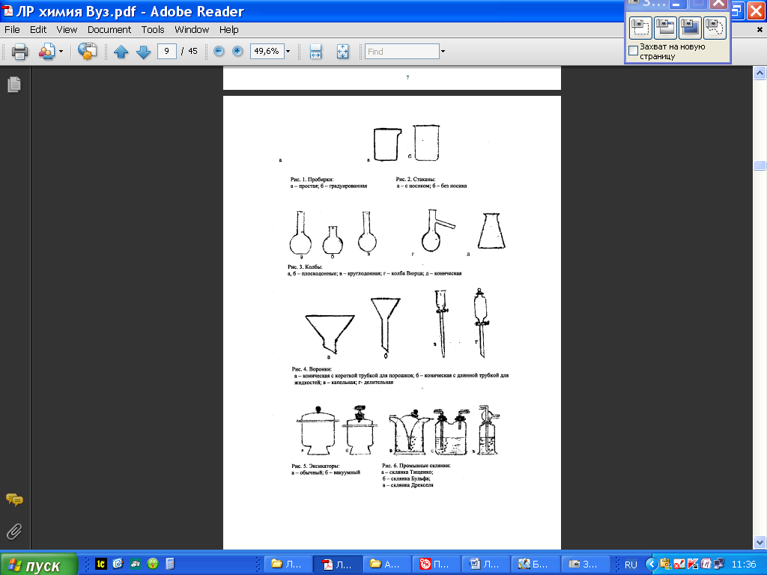
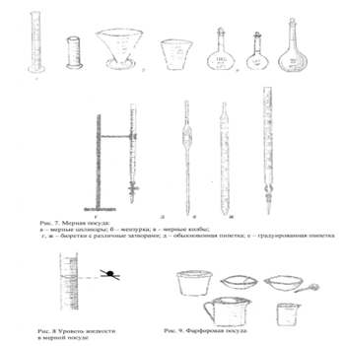
    - Посуда общего назначения
Пробирки (рис.1.) используют для проведения химических опытов с небольшим количеством веществ. Пробирки могут быть цилиндрические и конические. Хранят пробирки в штативах. Перемешивание веществ в них проводят встряхиванием пробирки, нанося небольшой удар пальцем по нижней части пробирки. Моют пробирки с помощью ерша.
Колбы (рис.2.) бывают разной вместимости (от 1-2 литров до 25 миллилитров) и разной формы: плоскодонные, круглодонные, конические, колбы Вюрца.
Стаканы (рис.3.) могут быть разной вместимости (от 1 литра до 25 миллилитров), разной формы, разные по высоте и ширине, термостойкие и нетермостойкие.
Воронки (рис.4.) бывают различной формы и размеров, и в зависимости от этого имеют разное назначение.
1.2.2. Посуда специального назначения
Эксикаторы (рис.5.) применяют для хранения веществ, легко поглощающих влагу, и для высушивания веществ. Для этого в нижнюю часть эксикатора помещают вещества, которые способны поглощать воду: СаCl₂ (безводный), H₂SO₄ (концентрированная), Р₂О₅.
Промывные склянки (рис.6.) используют для промывания, очистки и высушивания газов.
1.2.3. Мерная посуда
Мерная посуда (рис.7.) - мерной называют посуду, применяемую для измерения объема жидкости с разной точностью.
Для измерения объема с небольшой точностью применяют мерные цилиндры и мензурки.
Для точного измерения объема жидкости используют пипетки, бюретки и мерные колбы.
Мерная посуда может быть разной вместимости. В зависимости от объема, который должен быть измерен, подбирается посуда соответствующей вместимости. Мерная посуда градуируется в миллилитрах (мл.) или литрах (л). 1 мл соответствует 1 см³, а 1 л - 1 дм³.
При измерении объема жидкости мерный сосуд необходимо держать в вертикальном положении, а отсчёты вести по нижней части вогнутой поверхности мениска жидкости. Причем глаз наблюдателя должен находиться на одной горизонтальной линии с нижним краем мениска (рис.8.).
Пипетки (рис.7.) используют для отмеривания и переноса, точно определенного объема жидкости. Обыкновенная пипетка представляет собой стеклянную трубку небольшого диаметра с расширением посередине или без него, если пипетка небольшой вместимости (от 0,1 до 2-5 мл). Нижний конец пипетки оттянут в капилляр, а на верхнем конце имеется метка, до которой набирают жидкость. Для отмеривания необходимого объема жидкости нижний конец пипетки, соответствующей вместимости, опускают в жидкость до дна сосуда и с помощью груши (или рта, если раствор не опасен) набирают жидкость, следя за тем, чтобы кончик пипетки все время находился в жидкости. Жидкость набирают выше метки на 2-3 см, затем быстро закрывают верхнее отверстие указательным пальцем, придерживаю пипетку большим и средним пальцами. Затем, слегка ослабив нажим указательного пальца, дают жидкости медленно вытекать из пипетки. Как только нижний мениск жидкости дойдет до метки, палец снова плотно прижимают к верхнему отверстию пипетки. Таким образом, с помощью пипетки отбирается необходимый объем жидкости. Затем пипетку вводят в колбу (или стакан), в которую нужно перенести жидкость, отнимают указательный палец от верхнего отверстия пипетки и дают жидкости стечь по стенке колбы. Оставшуюся при этом жидкость в пипетке не выдувают, так как объем пипетки рассчитан на свободное истечение жидкости.
Бюретки (рис.7.) применяют при титровании или для того, чтобы отмерить объем жидкости с точностью до 0,05 мл. Бюретка – стеклянная градуированная трубка, нижний конец которой оттянут и на него надета резиновая трубка со стеклянным шариком. Могут быть и бюретки с притертым стеклянным краном.
Перед началом работы бюретки закрепляют в штативе. Заполняют бюретку жидкостью сверху через воронку так, чтобы внутри находился раствор без пузырьков воздуха. Для удаления пузырьков воздуха резиновую трубку изгибают таким образом, чтобы кончик капилляра был направлен вверх, и вытесняют жидкостью весь воздух. Затем бюретку заполняют до нулевой отметки.
Мерные колбы (рис.7.) используют для приготовления растворов точной концентрации. Для этого в колбу вносят точную навеску сухого вещества или рассчитанный объем исходного раствора. Затем до половины объема колбы наливают дистиллированную воду. Раствор тщательно перемешивают и доливают дистиллированную воду до метки, (последние 1-2 мл лучше по каплям с помощью пипетки). Потом плотно закрывают колбу пробкой и тщательно перемешивают раствор, переворачивая колбу несколько раз.
1.2.4. Фарфоровая посуда
К фарфоровой посуде относят тигли, чашки, ступки, кружки, стаканы и т. д. (рис. 9). Чашки и тигли используют для выпаривания жидкостей и прокаливания твердых веществ. Они выдерживают температуру выше 1000°С. для измельчения твердых веществ используют ступки.
1.3. ПЕРВАЯ ПОМОЩЬ ПРИ НЕСЧАСТНЫХ СЛУЧАЯХ
В лаборатории бывают случаи, требующие неотложной медицинской помощи, - порезы рук стеклом, ожоги горячими предметами, кислотами, щелочами. В особо серьезных случаях необходимо обратиться к врачу.
Для оказания первой помощи в лаборатории имеется аптечка.
1. При ранении стеклом удалите осколки из раны, смажьте края раны раствором йода и перевяжите бинтом.
2. При ожоге рук или лица реактивом смойте реактив большим количеством воды, затем либо разбавленной уксусной кислотой (в случае ожога щелочью), либо раствором соли (в случае ожога кислотой), а затем опять водой.
3. При ожоге горячей жидкостью или горячим предметом обожженное место обработайте свежеприготовленным раствором перманганата калия, смажьте обожженное место мазью от ожога или вазелином. Можно присыпать ожог содой и забинтовать.
4. При химических ожогах глаз обильно промойте их водой, используя глазную ванночку, а затем обратитесь к врачу.

ЧТОБЫ ОПЫТ ПОЛУЧИЛСЯ…

…ознакомьтесь с каждым пунктом правил и старайтесь точно их выполнять.
- В химический кабинет заходите только после того, как разрешит преподаватель. Не трогайте и не переставляйте на столе приготовленные реактивы и оборудование – это может затруднить вашу дальнейшую работу.
- Прежде чем приступить к выполнению химических опытов, обязательно изучите описание лабораторной работы или практического занятия и внимательно выслушайте объяснения преподавателя. Проверьте, все ли необходимое для работы есть на вашем столе.
- В ходе выполнения работы координируйте свои действия с действиями группы. Разговаривайте шепотом, чтобы не мешать работать другим. Если возникнут какие-либо затруднения, которые вы не можете разрешить самостоятельно, обратитесь за помощью к преподавателю.
- Вещества берите только шпателем или ложечкой и в тех количествах, которые указаны в описании работы; если таких указаний нет, то объемы веществ не должны превышать 1 мл. (3-4 капли).
Чтобы не перепутать пробки, не открывайте одновременно несколько склянок.
- Если вы случайно взяли вещества больше, чем нужно для данного опыта, лишнее вылейте в специальную склянку для слива веществ или, если вещество твердое, отсыпьте в коробку для мусора.
- В химической лаборатории (кабинете) очень важно быть предельно аккуратным во всем – тут нет мелочей. Прежде чем начать работать руками, продумайте, как разместить оборудование на столе, чтобы было удобно, и работать, и наблюдать за ходом эксперимента.
Не забывайте, что за этим же столом с этими же реактивами и оборудованием будут работать студенты других групп, - не создавайте им дополнительных трудностей, оставив свое рабочее место в беспорядке.

4. Тематика и содержание лабораторных и практических работ
Перечень лабораторно-практических работ

№ | Тема | Кол-во часов
1 | П.Р№1 Решение экспериментальных задач на получение органических веществ | 2=
2 | П.Р.№2 Получение этилена и изучение его свойств. | 2=
3 | П.Р№3 Конструирование шаростержневых моделей молекул органических веществ. | 2=
4 | П.Р.№4 Решение экспериментальных задач по теме «Генетическая связь между классами органических соединений». | 2=
5 | П.Р.№5 Решение экспериментальных задач по теме «Генетическая связь между классами органических соединений». | 2=
6 | П.Р.№6 Свойства одноатомных и многоатомных спиртов. | 2=
7 | П.Р№7 Решение экспериментальных задач по теме «Генетическая связь между классами органических соединений». | 2=
8 | П.Р.№8 Химические свойства предельных альдегидов: гидрирование; качественные реакции на карбонильную группу (реакция «серебряного зеркала», взаимодействие с гидроксидом меди (II))
9 | П.Р.№9 Получение уксусной кислоты и изучение ее свойств. | 2=
10 | П.Р.№10 Синтез сложного эфира.  Гидролиз жиров. | 2=
11 | П.Р.№11 Гидролиз углеводов. | 2=
12 | П.Р.№12 Решение экспериментальных задач на распознавание органических веществ. | 2=
13 | П.Р.№13 Исследование свойств белков. | 2
14 | П.Р.№14 Расчеты теплового эффекта реакции. | 2
15 | П.Р.№15Расчеты массовой доли (массы) химического соединения в смеси. | 2
16 | П.Р.№16Расчеты объемных отношений газов при химических реакциях. | 2
17 | П.Р.№17 Нахождение молекулярной формулы органического вещества по его плотности и массовым долям элементов, входящих в его состав, или по продуктам сгорания. | 3

Практическая работа № 1
Тема «Решение экспериментальных задач на получение и распознавание органических веществ»
Цель работы: опытным путем изучить свойства органических веществ
Личностные:
- Формирование ответственного отношения к учению, готовности и способности к саморазвитию и самообразованию;
- Формирование убежденности в закономерной связи и познаваемости явлений природы;
- Формирование представления о системообразующей роли химии для развития других наук.
Метапредметные:
- Умение устанавливать причинно- следственные связи и обобщения на различном предметном материале.
- Умение планировать и контролировать свои действия.
Предметные:
- Приобретение опыта применения естественнонаучного метода познания, проведения опытов и простых экспериментальных исследований;
- Применять знания для объяснения принципов действия важнейших химических веществ и биологических процессов.
Практическая работа № 1
по теме: «Решение экспериментальных задач
на получение и распознавание органических веществ»

Краткие теоретические сведения
Углеводы - органические соединения, состоящие из углерода, водорода и кислорода.
Общая формула: Cn ()m
Пример: глюкоза - простой сахар. Содержание углеводов в животных клетках составляет 1-5%, а в некоторых клетках растений достигает 70%.
!гр.- моносахариды (простой сахар)- бесцветные, твердые, кристаллические вещества, легко растворимые в воде, имеющие как правило сладкий вкус.
- альдозы (имеют в составе альдегидную группу: глюкоза, рибоза, дезоксирибоза).
- кетозы (имеют в составе кетонную группу- фруктоза)
2гр.- олигосахариды ( мальтоза или солодовый сахар, лактоза, входящая в состав молока; сахароза или свекловичный сахар, включающая глюкозу и фруктозу).
3гр.- полисахариды (утрачивают сладкий вкуси способность растворяться в воде).
-целлюлоза- главный компонент клеточной стенки растений. Не растворяется в воде и обладает большой прочностью.
-крахмал и гликоген- основные формы запаса глюкозы у растений и животных соответственно.
-хитин- образует у членистоногих наружный скелет (панцырь), у грибов придает прочность клеточной стенке.
Функции углеводов.
!) Главная функция- энергетическая.
Углеводы служат основным источником энергии для организмов, питающихся органическими веществами.
Биополимеры полисахариды- это вещества, в которых запасается используемая клетками энергия растительных и животных организмов.
2) Структурная функция.
Сложные полисахариды, состоящие из 2-х типов простых сахаров, котроые регулярно чередуются в длинных цепях. Такие полисахариды выполняют структурную функцию в опорных тканях животных.
3) Запасающая функция. Крахмал ( у растений) и гликоген ( у животных, грибов и бактерий) играют роль источника глюкозы. Высвобождая ее по мере необходимости.
4) Рецепторная. Узнавания клетками друг друга обеспечивается глинопротеинами, входящими в состав клеточных мембран. Утрата способности узнавать друг друга характерна для клеток злокачественных опухолей.
5) Защитная. Хитин образует покровы (наружный скелет) тела членистоногих.
Липиды
Липиды- жиры и жироподобные органические соединения, практически нерастворимые в воде. Содержание в клетках сильно варьирует: от 2-3 до 50-90% в клетках семян растительной и жировой ткани животных.
Наиболее распространены: жиры. Воска, фосфолипиды. Стероиды.
Общие свойства: все они неполярны. Поэтому они растворяются в таких неполярных жидкостях, как хлороформ, эфир, но практически не растворяются в воде.
К липидам относятся жиры и жироподобные вещества.
Функции липидов.
- В клетке при окислении жиров образуется большое количество энергии, которая расходуется на различные процессы. В этом заключается энергетическая функция жиров.
- Некоторые липиды являются гормонами и принимают участие в регуляции физиологических функций организма.
- Липиды содержат фосфор ( фосфолипиды) , служат важнейшей составной частью клеточных мембран, т.е. выполняют структурную функцию.
- Запасающая функция. В виде жиров хранится значительная часть энергетических запасов организма.
- Защитная функция. У млекопитающих подкожный жир в качестве термоизолятора и амортизатора. Воск покрывает кожу, перья, шерсть, волосы животных, предохраняя от смачивания.
Ход работы
Опыт № 1. Получение жира и изучение его свойств
- Измельчите семена подсолнечника на промокательной бумаге (салфетке). По масляному пятну определите наличие жира.
- В пробирку с водой прилейте несколько капель масла. Сделайте вывод о его плотности, гидрофобности/гидрофильности (растворимости в воде).
- Запишите в тетради формулу жира триолеина и составьте реакцию его гидролиза.
- Под действием каких веществ в организме происходит гидролиз?

Опыт № 2. Определение глюкозы в виноградном соке
- Приготовьте нерастворимый гидроксид меди(11). Для этого к сульфату меди прилейте гидроксид натрия до образования осадка синего цвета.
- К гидроксиду меди прилейте виноградный сок до растворения полученного осадка.
- Нагрейте раствор в пламени горелки до появления одновалентного оксида меди морковно-красного цвета. Сделайте вывод о наличии глюкозы в виноградном соке.
- Запишите уравнения реакций.
- Опишите свойства глюкозы: цвет, вкус, растворимость в воде. Источником чего является глюкоза в организме?

Опыт № 3. Определение крахмала и изучение его свойств
- Прилейте к порошку крахмала воду.
- Опишите свойства крахмала: агрегатное состояние, цвет, растворимость в воде.
- На картофельный срез нанесите каплю раствора йода. Определите наличие крахмала в картофеле по характерному синему окрашиванию.
- Запишите реакцию гидролиза крахмала до образования глюкозы, реакцию окисления глюкозы до углекислого газа и воды.

Оформите отчет в виде таблицы:

Действия | Наблюдения | Вывод

Вопросы для общего вывода:
- Запишите биологическую роль жиров и углеводов.
- Под действием каких химических процессов происходит превращения жиров и углеводов в организме?

Практическая работа № 2
«Получение этилена и изучение его свойств»
Цель работы: научиться получать этилен в лаборатории и проводить качественные реакции на непредельные углеводороды.
Методические указания по выполнению работы:
В начале практического занятия повторите правила техники безопасности, обратите внимание на правила нагревания веществ и правила работы с концентрированными кислотами. Перед выполнением опытов, соберите прибор, проверьте его на герметичность.
Ход работы:

Название опыта | Ход работы | наблюдения | Уравнения реакции и выводы
Получение этилена | В пробирку помещаем 2 мл конц. серной кислоты, 1 мл этилового спирта и несколько крупинок оксида алюминия (Аl₂O₃)  Закрываем пробирку пробкой с газоотводной трубкой и нагреваем пробирку в пламени горелки. | Выделяется газ | H₂SO₄ (конц)  CH₃ – CH₂ – OH CH₂ = CH₂ + H₂O  этанол этен  Вывод: Концентрированная серная кислота забирает воду из молекулы спирта и в результате образуется этилен.  Этен в лаборатории можно получить  1) дегидратацией спиртов (см. выше),  2) дегидрогалогенированием галогенэтана спиртовым раствором щелочи  спирт  CH₃–CH₂Br + KOH →CH₂ = CH₂ +H₂O+KBr  3) дегидрогалогенированием дигалогенэтана  BrCH₂–CH₂Br + Mg →CH₂ = CH₂ +MgBr₂  Этен в промышленности получают:  - крекингом бутана  крекинг  CH₃–CH₂–CH₂–CH₃→ CH₂=CH₂ + CH₃ - CH₃  бутан этен этан  2) дегидрированием этана  CH₃ – CH₃ → CH₂ = CH₂ + H₂  этан этен
Изучение свойств этилена | Выделяющийся газ пропускаем в отдельные пробирки с бромной водой и раствором перманганата калия, подкисленным серной кислотой.  Подожгем газ у конца газоотводной трубки | бромная вода и раствор перманганата калия быстро обесцвечиваются  Этен горит светящимся пламенем | Обесцвечивание бромной воды и раствора перманганата калия доказывает наличие в этене двойной связи:  CH₂ = CH₂ +Br₂ → BrCH₂–CH₂Br  этен 1,2-дибромэтан  Происходит окисление этилена бромной водой по двойной связи.  5С₂Н₄ + 12KMnO₄ + 18H₂SO₄ = 12MnSO₄ + 6K₂SO₄ + 10CO₂↑ + 28H₂O  Раствор KMnO₄ обесцвечивается.  Этен горит ярким светящимся пламенем, это отличает его от этана, который горит несветящимся пламенем  С₂Н₄ + 3О₂ 2СО₂ + 2Н₂О

ЗАДАНИЕ: оформите отчет о проделанной работе, не забывайте составить уравнения реакций проведенных химических экспериментов, сформулируйте выводы.

Практическая работа№3
Тема Конструирование шаростержневых моделей молекул органических веществ.
Цель: научиться составлять модели молекул различной сложности.
Задачи:
- Изучить особенности строения молекул органических веществ.
- Найти общие признаки и различия гомологов и изомеров.
Обеспеченность занятия (средства обучения):
- Сборник методических указаний для студентов по выполнению практических занятий и лабораторных работ по учебной дисциплине «Химия».
- Тетрадь для практических занятий и лабораторных работ в клетку.
- Ручка.
- Простой карандаш.
- Линейка.
- Пластилин.
- Спички.
Краткие теоретические и учебно-методические материалы
по теме практического занятия
Для того чтобы понять сущность работы, надо знать, что:
1. Простейшим представителем насыщенных углеводородов является метан, структурная формула которого
H
I
H – C – H
I
H
2. sp³- гибридизация характерна для атомов углерода в (алканах) – в частности, в метане. | 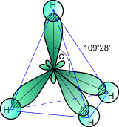  Рисунок 1
3. Атом углерода в молекуле метана расположен в центре тетраэдра, атомы водорода – в его вершинах.
4. Валентные углы между направлениями связей равны между собой и составляют угол 109°28'.
5. В этане есть углерод - углеродные связи..  L (С-С) = 0,154 нм. | - 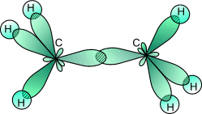  Рисунок 2

Вопросы для закрепления теоретического материала к практическому занятию:
- Какие вещества называют органическими?
- В чем отличие органических веществ от неорганических веществ?
- Что общего и в чём различия в строении а) гомологов, б) изомеров
- Определите молекулярную формулу вещества, если оно содержит С-20%, Н-80%, а плотность вещества по водороду примерно равна 15.
Задания для практического занятия:
Задание № 1. Составьте сокращённые структурные формулы углеводородов: метана, этана, пропана, бутана, изобутана, пентана и всех его изомеров.
Задание № 2. Изготовьте модели молекул углеводородов: метана, этана, пропана, бутана, изобутана, пентана и всех его изомеров.

Инструкция по выполнению практического занятия
  - Составьте сокращённые структурные формулы углеводородов: метана, этана, пропана, бутана, изобутана, пентана и всех его изомеров.
2. Изготовьте модели молекул углеводородов:
- Модель молекулы метана. Соберите модель молекулы метана, используя для этого спички и пластилин. Для этого из пластилина (в наборе 16 шариков) выберите четыре шарика, а из пластилина (в наборе 7 шариков) – один шарик. В качестве стержней можно использовать спички. Учтите, что в молекуле метана угол между химическими связями С–Н составляет 109°28', т. е. молекула имеет тетраэдрическое строение (см. рис. 1).
- Модель молекулы этана. Соберите модель молекулы этана, используя для этого спички и пластилин. Учтите, что в молекуле этана угол между химическими связями С–Н составляет 109°28', а углерод-углеродные связи L (С-С) = 0,154 нм. (см. рис. 2).
- Модель молекулы пропана. Соберите модель молекулы пропана, используя для этого спички и пластилин.
- Модели молекул бутана и изобутана. Соберите модель молекулы н-бутана, используя пластилин. Подумайте и переделайте модель н-бутана в модель молекулы изобутана. Учтите, что в бутане атомы углерода расположены по отношению друг к другу под углом 109°, т. е. углеродная цепь должна иметь зигзагообразное строение. В молекуле изобутана все связи центрального атома углерода направлены к вершинам правильного тетраэдра. Сравните строение этих углеводородов.
- Модели молекул пентана и всех его изомеров. Соберите модель молекулы н-пентана и всех его изомеров последовательно, используя пластилин.

Порядок выполнения отчёта по практическому занятию
- В тетради для практических занятий и лабораторных работ напишите номер, название и
учебную цель занятия.
- Ответьте на вопросы для закрепления теоретического материала к практическому занятию.
- Выполните задания № 1 и № 2. Сколько моделей: а) гомологов, б) изомеров было собрано во время практического занятия?
- Заполните таблицу.
№  задания | Название вещества | Шаростержневая модель молекулы | Сокращенная  структурная формула | Молекулярная формула

Вывод: ___________________________________________________________________________

Практическая работа №4
Тема: Генетическая связь между классами органических соединений.
Цели: рассмотреть генетическую связь между типами углеводородов и классами органических соединений; развивать умения приводить примеры и составлять уравнения химических реакций, раскрывающих генетические связи между веществами различных классов соединений; обобщить и систематизировать знания учащихся об углеводородах и их производных на основе сравнительной характеристики их свойств; формировать навык самообразования учащихся.
Образовательные результаты: развивать умения составлять уравнения реакций, доказывающих генетическую связь между классами соединений.
Задачи практического занятия:
1.Повторить теоретический материал по теме практической работы.
2.Ответить на вопросы для закрепления теоретического материала.
3.Выполнить задания, характеризующие генетическую связь между классами органических соединений.
4.Оформить отчет.
Обеспеченность занятия:
1.Учебная литература:
Габриелян О.С., Остроумов И.Г. Химия для профессий и специальностей технического профиля, учебник для студ. учреждений сред. проф. образования. — М., 2019.
2.Справочный материал:
- Периодическая система элементов Д.И.Менделеева.
3.Технические средства обучения:
-Компьютер, проектор, электронный носитель.
- Тетрадь для практических работ по химии, ручка.
Краткие теоретические сведения
Генетической связью – называется связь между веществами разных классов,
основанная на их взаимопревращениях и отражающая единство их происхождения, то есть генезис веществ. Что же означает понятие «генетическая связь»
1.Превращение веществ одного класса соединений в вещества других классов.
2.Химические свойства веществ.
3.Возможность получения сложных веществ из простых.
4.Взаимосвязь простых и сложных веществ всех классов веществ.
Понятие генетического ряда веществ, который является частным проявлением генетической связи.
Генетическим называют ряд веществ – представителей разных классов веществ
являющихся соединениями одного химического элемента, связанных взаимопревращениями и отражающими общность происхождения этих веществ.
Если основу генетического ряда в неорганической химии составляют вещества, образованные одним химическим элементом, то основу генетического ряда в органической химии (химии углеродных соединений) составляют вещества с одинаковым числом атомов углерода в молекуле. Например:
C₂H₆ →C₂H₄→ C₂H₅OH→CH₃CHO → CH₃ – COOH →CH₂Cl – COOH →NH₂CH₂COOH
Этан этен этанол этаналь уксусная кислота хлорэтановая кислота аминоэтановая к-та
алкан алкен алканол алканаль карбоновая кислота хлоркарбоновая кислота аминокислота
1.C₂H₆ → C₂H₄ + H_{2 ;} 2.C₂H₄ + H₂O → C₂H₅ OH
3.C₂ H₅OH + [O] → CH₃CHO + H₂O; 4.CH₃CHO + [O] → CH₃COOH
5.CH₃COOH + Cl₂ → CH₂Cl - COOH; 6.CH₂Cl - COOH + NH₃ → NH₂ CH₂ – COOH + HCl
Между гомологическими рядами углеводородов существует генетическая связь, которая обнаруживается в процессе взаимного превращения этих веществ. Для перехода от одной группы веществ к другой используют процессы: дегидрирование, гидрирование, циклообразование и другие. Так можно осуществить большинство переходов, однако, этот способ получения углеводородов не является универсальным. Стрелками в схеме указаны углеводороды, которые непосредственно можно превратить друг в друга одной реакцией.
Схематически это выглядит так:
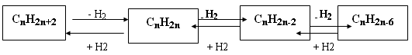
Углеводороды, спирты, альдегиды и карбоновые кислоты генетически связаны между собой. При этом можно проследить постепенное усложнение строения веществ. Перечисленными классами далеко не исчерпывается круг органических соединений. Разнообразные преобразования кислот и других веществ обусловливают появление новых классов и, таким образом, дальнейшее развитие разнообразия органических соединений. Прослеживая связь веществ в направлении их усложнения, можно заметить, что простейшими первичными «кирпичиками» являются углеводороды, от которых можно перейти к галогенопроизводным, спиртам и т.д.
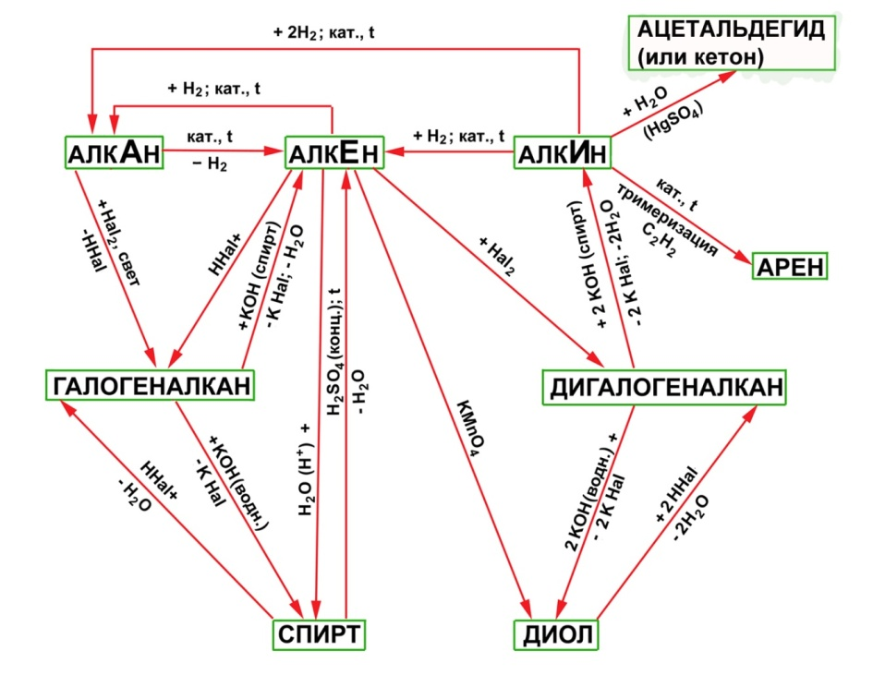
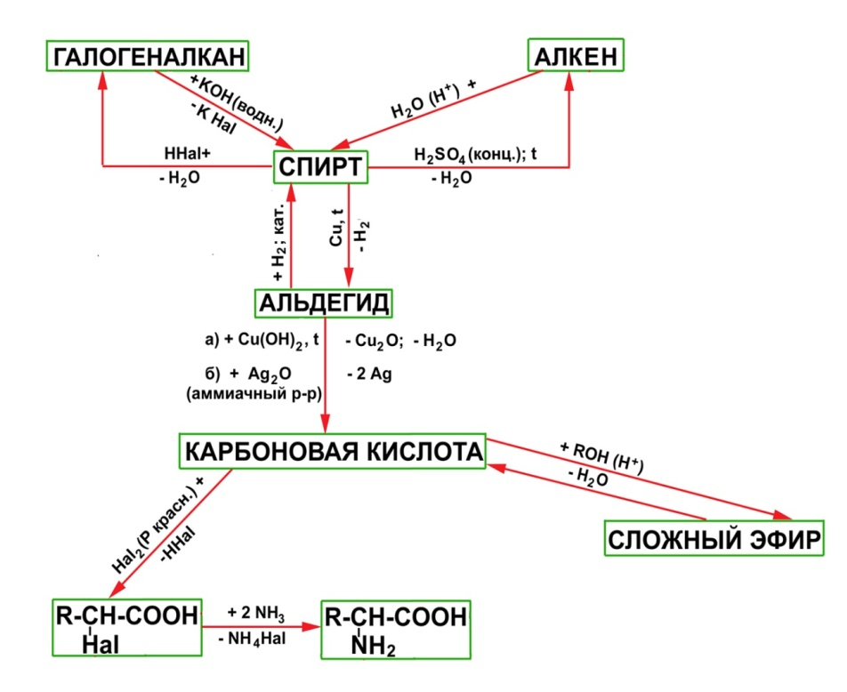
Задания для практической работы:
Напишите уравнения реакций, с помощью которых можно осуществить превращения. Назовите получившиеся вещества. Укажите условия протекания реакций.
Задание № 1. С→ СН₄→С₂Н₆→С₂Н₄→С₂Н₂→—>С₆Н₆→С₆Н₅СI
Задание № 2.СаСО₃ → СаО → СаС₂ → С₂Н₂→ ^{тримеризация, С(акт)} Х
Задание № 3.СН₄ С₃Н₈ С₃Н₇Сl Х СО₂.
Задание № 4. Этан→ этен→ этин→бензол.
Вопросы для закрепления теоретического материала к практическому занятию:
1.Дайте определения понятий: «генетическая связь», «генетический ряд веществ».
2.В чем выражается генетическая связь между углеводородами?
3. Перечислите названия реакций, которые вы записывали при выполнении заданий.
4.Какая группа веществ лежит в основе большинства генетических цепочек?
Порядок выполнения отчета по практической работе
1. В тетради для выполнения практических работ напишите тему практической работы: «Генетическая связь между классами органических соединений».
2.Далее должно быть заглавие «Задание №1», «Задание №2» и т.д. и составление уравнений реакций по осуществлению генетических превращений.
Список рекомендуемой литературы:
1.Габриелян О.С., Остроумов И.Г. Химия10кл. — М., 2019.
2. Габриелян О.С., Лысова Г.Г. Химия. Тесты, задачи и упражнения, учеб. пособие для студ. учреждений сред. проф. образования. — М., 2019.

Практическая работа №5
Тема: Генетическая связь между классами органических соединений.
Цели: рассмотреть генетическую связь между типами углеводородов и классами органических соединений; развивать умения приводить примеры и составлять уравнения химических реакций, раскрывающих генетические связи между веществами различных классов соединений; обобщить и систематизировать знания учащихся об углеводородах и их производных на основе сравнительной характеристики их свойств; формировать навык самообразования учащихся.
Образовательные результаты: развивать умения составлять уравнения реакций, доказывающих генетическую связь между классами соединений.
Задачи практического занятия:
1.Повторить теоретический материал по теме практической работы.
2.Ответить на вопросы для закрепления теоретического материала.
3.Выполнить задания, характеризующие генетическую связь между классами органических соединений.
4.Оформить отчет.
Обеспеченность занятия:
1.Учебная литература:
Габриелян О.С., Остроумов И.Г. Химия для профессий и специальностей технического профиля, учебник для студ. учреждений сред. проф. образования. — М., 2019.
2.Справочный материал:
- Периодическая система элементов Д.И.Менделеева.
3.Технические средства обучения:
-Компьютер, проектор, электронный носитель.
- Тетрадь для практических работ по химии, ручка.
Краткие теоретические сведения
Генетической связью – называется связь между веществами разных классов,
основанная на их взаимопревращениях и отражающая единство их происхождения, то есть генезис веществ. Что же означает понятие «генетическая связь»
1.Превращение веществ одного класса соединений в вещества других классов.
2.Химические свойства веществ.
3.Возможность получения сложных веществ из простых.
4.Взаимосвязь простых и сложных веществ всех классов веществ.
Понятие генетического ряда веществ, который является частным проявлением генетической связи.
Генетическим называют ряд веществ – представителей разных классов веществ
являющихся соединениями одного химического элемента, связанных взаимопревращениями и отражающими общность происхождения этих веществ.
Если основу генетического ряда в неорганической химии составляют вещества, образованные одним химическим элементом, то основу генетического ряда в органической химии (химии углеродных соединений) составляют вещества с одинаковым числом атомов углерода в молекуле. Например:
C₂H₆ →C₂H₄→ C₂H₅OH→CH₃CHO → CH₃ – COOH →CH₂Cl – COOH →NH₂CH₂COOH
Этан этен этанол этаналь уксусная кислота хлорэтановая кислота аминоэтановая к-та
алкан алкен алканол алканаль карбоновая кислота хлоркарбоновая кислота аминокислота
1.C₂H₆ → C₂H₄ + H_{2 ;} 2.C₂H₄ + H₂O → C₂H₅ OH
3.C₂ H₅OH + [O] → CH₃CHO + H₂O; 4.CH₃CHO + [O] → CH₃COOH
5.CH₃COOH + Cl₂ → CH₂Cl - COOH; 6.CH₂Cl - COOH + NH₃ → NH₂ CH₂ – COOH + HCl
Между гомологическими рядами углеводородов существует генетическая связь, которая обнаруживается в процессе взаимного превращения этих веществ. Для перехода от одной группы веществ к другой используют процессы: дегидрирование, гидрирование, циклообразование и другие. Так можно осуществить большинство переходов, однако, этот способ получения углеводородов не является универсальным. Стрелками в схеме указаны углеводороды, которые непосредственно можно превратить друг в друга одной реакцией.
Схематически это выглядит так:
Углеводороды, спирты, альдегиды и карбоновые кислоты генетически связаны между собой. При этом можно проследить постепенное усложнение строения веществ. Перечисленными классами далеко не исчерпывается круг органических соединений. Разнообразные преобразования кислот и других веществ обусловливают появление новых классов и, таким образом, дальнейшее развитие разнообразия органических соединений. Прослеживая связь веществ в направлении их усложнения, можно заметить, что простейшими первичными «кирпичиками» являются углеводороды, от которых можно перейти к галогенопроизводным, спиртам и т.д.
Задания для практической работы:
Напишите уравнения реакций, с помощью которых можно осуществить превращения. Назовите получившиеся вещества. Укажите условия протекания реакций.

Задание № 1. С₃Н₈→С₃Н₆→С₃Н₇СI→С₆Н₁₄→C₆Н₁₂→С₆Н₆ → С₆Н₅Вr.
Задание № 2. Ацетилен → → этилен → этанол → уксусный альдегид → уксусная кислота.
Задание № 3. С→ СН₄→С₂Н₂→ C₆Н₆ → С₂Н₅ Br →С₆Н₅ ОН
Задание №4. CН₄ → C₂H₂ → СН₃-СН=О → СН₃-СООН→этиловый эфир уксусной кислоты
↓
C₂H₅ОН
Вопросы для закрепления теоретического материала к практическому занятию:
1.Дайте определения понятий: «генетическая связь», «генетический ряд веществ».
2.В чем выражается генетическая связь между углеводородами?
3. Перечислите названия реакций, которые вы записывали при выполнении заданий.
4.Какая группа веществ лежит в основе большинства генетических цепочек?
Порядок выполнения отчета по практической работе
1. В тетради для выполнения практических работ напишите тему практической работы: «Генетическая связь между классами органических соединений».
2.Далее должно быть заглавие «Задание №1», «Задание №2» и т.д. и составление уравнений реакций по осуществлению генетических превращений.
Список рекомендуемой литературы:
1.Габриелян О.С., Остроумов И.Г. Химия10кл. — М., 2019.
2. Габриелян О.С., Лысова Г.Г. Химия. Тесты, задачи и упражнения, учеб. пособие для студ. учреждений сред. проф. образования. — М., 2019.

Лабораторная работа №6.
Изучение свойств спиртов.
Цель: изучить некоторые физические и химические свойства предельных одноатомных и многоатомных спиртов.
Реактивы и материалы: спирт этиловый; глицерин; гидроксид натрия, сульфат меди (II); оксид меди (II); медная проволока; лучина; пробирки; фарфоровая чашка; прибор для окисления спирта.
Оборудование: набор пробирок, пробка с газоотводной трубкой, стаканчик, пипетка, спиртовка.
Ход работы.
Опыт 1. Изучение физических свойств одно- и многоатомных спиртов.
Растворимость спиртов в воде.
https://www.youtube.com/watch?v=vXq7zSg_TyY
Запишите свои наблюдения в таблицу и сделайте вывод о растворимости одноатомных спиртов.
Изучение физических свойств глицерина.
https://www.youtube.com/watch?v=aspuief_FUg
В пробирку налейте 0,5 мл воды, добавьте 0,5 мл глицерина, перемешайте. Раствор глицерина не выливать!
Запишите свои наблюдения и сделайте вывод о растворимости глицерина в воде.
Название спирта и формула | Агрегатное состояние | Цвет | Запах | Растворимость в воде
Метанол CH3OH  Этанол C2H5OH | Жидкое | Бесцветный | С характерным запахом | Смешиваются с водой в любых соотношениях
Бутанол C4H9OH
Изоамиловый
Глицерин
Опыт 2. Горение спиртов.
https://www.youtube.com/watch?v=4uU3tGqbyQw
Налейте немного этилового спирта в фарфоровую чашку. Поднесите к ней горящую лучину. Проделать с бутиловым и изоамиловым спиртом.
Запишите свои наблюдения и уравнение реакции горения этанола и остальных спиртов.
Сделайте вывод.
Название и формула спирта | Как загорается и горит | Уравнение реакции
Этанол
Бутанол
Изоамиловый
Опыт 3. Окисление этилового спирта оксидом меди (II).
https://www.youtube.com/watch?v=VKZvvFM1dW8
(Качественное определение этанола).
1-й способ. В сухую пробирку налейте приблизительно 1 мл этанола. Раскалите медную спираль в пламени до появления черного налета (оксида меди II) и быстро опустите спираль в пробирку со спиртом, выньте и нагревая ее, снова опустите в спирт. Осторожно понюхайте содержимое пробирки, направляя поток воздуха к себе рукой.
Метаболит спирта – альдегид вызывает повреждение печени, цирроз.
Врачи доказали, что возникновение мутаций и уродов у эмбрионов вызывает уксусный альдегид.
Запишите наблюдения и уравнения соответствующих реакций.
Задача: Рассчитайте смертельную дозу алкоголя на свою массу тела.
Дано: Решение:
т (тела)=____ кг
т (спирта на 1кг)=6 г
т (спирта смертельной дозы) =?
Ответ: т (спирта смертельной дозы) = ____г
Опыт4. Влияние этанола на молекулы белков.
https://www.youtube.com/watch?v=LIjCSQDPU_o.
Выяснить, как влияет алкоголь на структуру и свойства белка.
В пробиркe налить по 1 мл яичного белка. В пробирку добавить спирта 80 – 90 %.
Запишите свои наблюдения и выводы.
Опыт 5. Качественная реакция на многоатомные спирты.
https://www.youtube.com/watch?v=57TlkGR3fRE
В пробирку налейте 2 мл раствора гидроксида натрия и добавьте к нему немного раствора сульфата меди (II). Полученный свежеприготовленный осадок гидроксида меди (II) является реактивом на многоатомные спирты.
К осадку прилейте раствор глицерина, который вы получили в первом опыте, перемешайте.
Проделайте опыт с этиленгликолем.
Запишите свои наблюдения.
Название спирта и формула | Реактив (название и формула) | Признак реакции
Глицерин | Cu(OH)2 осадок голубого цвета ( гидроксид меди )
Этиленгликоль
Контрольные вопросы:
1.Какой реактив используется для определения многоатомных спиртов?
Напишите уравнение реакции получения этого реактива?
Реактив-вещество, присоединение которого к другому веществу вызывает определенную химическую реакцию и тем позволяет обнаружить присутствие искомого вещества в данном составе.
Сделайте общий вывод.

Практическая работа №7
Тема: Генетическая связь между классами органических соединений.
Цели: рассмотреть генетическую связь между типами углеводородов и классами органических соединений; развивать умения приводить примеры и составлять уравнения химических реакций, раскрывающих генетические связи между веществами различных классов соединений; обобщить и систематизировать знания учащихся об углеводородах и их производных на основе сравнительной характеристики их свойств; формировать навык самообразования учащихся.
Образовательные результаты: развивать умения составлять уравнения реакций, доказывающих генетическую связь между классами соединений.
Задачи практического занятия:
1.Повторить теоретический материал по теме практической работы.
2.Ответить на вопросы для закрепления теоретического материала.
3.Выполнить задания, характеризующие генетическую связь между классами органических соединений.
4.Оформить отчет.
Обеспеченность занятия:
1.Учебная литература:
Габриелян О.С., Остроумов И.Г. Химия для профессий и специальностей технического профиля, учебник для студ. учреждений сред. проф. образования. — М., 2019.
2.Справочный материал:
- Периодическая система элементов Д.И.Менделеева.
3.Технические средства обучения:
-Компьютер, проектор, электронный носитель.
- Тетрадь для практических работ по химии, ручка.
Краткие теоретические сведения
Генетической связью – называется связь между веществами разных классов,
основанная на их взаимопревращениях и отражающая единство их происхождения, то есть генезис веществ. Что же означает понятие «генетическая связь»
1.Превращение веществ одного класса соединений в вещества других классов.
2.Химические свойства веществ.
3.Возможность получения сложных веществ из простых.
4.Взаимосвязь простых и сложных веществ всех классов веществ.
Понятие генетического ряда веществ, который является частным проявлением генетической связи.
Генетическим называют ряд веществ – представителей разных классов веществ
являющихся соединениями одного химического элемента, связанных взаимопревращениями и отражающими общность происхождения этих веществ.
Если основу генетического ряда в неорганической химии составляют вещества, образованные одним химическим элементом, то основу генетического ряда в органической химии (химии углеродных соединений) составляют вещества с одинаковым числом атомов углерода в молекуле. Например:
C₂H₆ →C₂H₄→ C₂H₅OH→CH₃CHO → CH₃ – COOH →CH₂Cl – COOH →NH₂CH₂COOH
Этан этен этанол этаналь уксусная кислота хлорэтановая кислота аминоэтановая к-та
алкан алкен алканол алканаль карбоновая кислота хлоркарбоновая кислота аминокислота
1.C₂H₆ → C₂H₄ + H_{2 ;} 2.C₂H₄ + H₂O → C₂H₅ OH
3.C₂ H₅OH + [O] → CH₃CHO + H₂O; 4.CH₃CHO + [O] → CH₃COOH
5.CH₃COOH + Cl₂ → CH₂Cl - COOH; 6.CH₂Cl - COOH + NH₃ → NH₂ CH₂ – COOH + HCl
Между гомологическими рядами углеводородов существует генетическая связь, которая обнаруживается в процессе взаимного превращения этих веществ. Для перехода от одной группы веществ к другой используют процессы: дегидрирование, гидрирование, циклообразование и другие. Так можно осуществить большинство переходов, однако, этот способ получения углеводородов не является универсальным. Стрелками в схеме указаны углеводороды, которые непосредственно можно превратить друг в друга одной реакцией.
Схематически это выглядит так:
Углеводороды, спирты, альдегиды и карбоновые кислоты генетически связаны между собой. При этом можно проследить постепенное усложнение строения веществ. Перечисленными классами далеко не исчерпывается круг органических соединений. Разнообразные преобразования кислот и других веществ обусловливают появление новых классов и, таким образом, дальнейшее развитие разнообразия органических соединений. Прослеживая связь веществ в направлении их усложнения, можно заметить, что простейшими первичными «кирпичиками» являются углеводороды, от которых можно перейти к галогенопроизводным, спиртам и т.д.
Задания для практической работы:
Напишите уравнения реакций, с помощью которых можно осуществить превращения. Назовите получившиеся вещества. Укажите условия протекания реакций.
Задание № 1. CН₄ → C₂H₂ → C₂H₄→ C₂H₅ОН → СН₃-СН=О → СН₃-СООН
Задание № 2. СaC₂ → C₂H₂ → C₂H₄ → C₂H₅CI → C₂H₅ОН → СН₃-СН=О→ СН₃-СООН
↓
C₂H₅ОН
Задание № 3. 4СН₄ → СO₂ → С₆Н₁₂О₆ → (С₆Н₁₀O₅)_{n}
Задание № .Из предложенных веществ составьте 2 генетических ряда:С₂Н₂, С₃Н₈, С₂Н₄, С₂Н₆, С₄Н₁₀, СН₃-СН=СН₂, С₆Н₆, С₉Н₁₂, СН₄,С₂Н₅СООН, С₃Н₄,С₂Н₅О-ОССН₃,C₂H₅-OH.
Вопросы для закрепления теоретического материала к практическому занятию:
1.Дайте определения понятий: «генетическая связь», «генетический ряд веществ».
2.В чем выражается генетическая связь между углеводородами?
3. Перечислите названия реакций, которые вы записывали при выполнении заданий.
4.Какая группа веществ лежит в основе большинства генетических цепочек?
Порядок выполнения отчета по практической работе
1. В тетради для выполнения практических работ напишите тему практической работы: «Генетическая связь между классами органических соединений».
2.Далее должно быть заглавие «Задание №1», «Задание №2» и т.д. и составление уравнений реакций по осуществлению генетических превращений.
Список рекомендуемой литературы:
1.Габриелян О.С., Остроумов И.Г. Химия10кл. — М., 2019.
2. Габриелян О.С., Лысова Г.Г. Химия. Тесты, задачи и упражнения, учеб. пособие для студ. учреждений сред. проф. образования. — М., 2019.

Лабораторная работа №8
«Изучение восстановительных свойств альдегидов»
Цель: Изучить реакции окисления, характерные для альдегидов,
научиться проводить качественные реакции на альдегиды;
закрепить навыки работы с лабораторным оборудованием;
развивать аккуратность через оформление навыков, наблюдательность,
Оборудование: нитрат серебра, сульфат меди (II), гидроксид натрия, раствор формалина, аммиачная вода, прибор для нагревания, пробирки.
Правила техники безопасности:
- Соблюдать правила пожарной безопасности при работе с сухим горючим.
- Не пробовать реактивы на вкус.
- Выполнять только опыты, предусмотренные работой.
- При попадании реактивов на кожные покровы смыть большим количеством воды.
Краткие теоретические сведения:

Реакции присоединения
Присоединение большинства реагентов по двойной связи С=О происходит как ионная реакция по механизму нуклеофильного присоединения A_{N}.
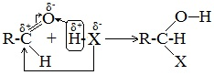
1. Гидрирование (восстановление)
Реакцию восстановления альдегидов и кетонов широко используют для получения спиртов. Присоединение водорода по кратной связи С=О происходит при нагревании в присутствии катализаторов (Ni, Pt, Pd).
В результате образуются спирты соответствующего строения. Гидрирование альдегидов приводит к образованию первичных спиртов, гидрирование кетонов – ко вторичным.
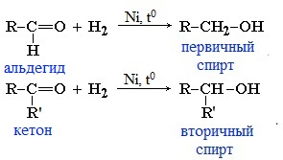
Так, при гидрировании уксусного альдегида на никелевом катализаторе образуется этиловый спирт, а при гидрировании ацетона – пропанол-2:
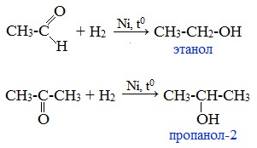
В лабораторных условиях для восстановления альдегидов и кетонов используется алюмогидрид лития (тетрагидроалюминат лития) LiAlH₄:
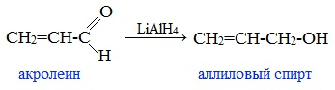
2. Гидратация (присоединение воды)
Альдегиды в водных растворах существуют в виде гидратных форм, образующихся в результате присоединения воды к карбонильной группе:
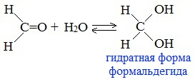
Эта реакция возможна только для формальдегида и уксусного альдегида.
Кетоны не реагируют с водой.
5. Присоединение реактива Гриньяра — образование спиртов
При добавлении раствора галогеналкана в диэтиловом эфире к магниевой стружке легко происходит экзотермическая реакция, магний переходит в раствор и образуется реактив Гриньяра.
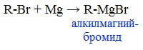
а) Взаимодействием реактива Гриньяра с формальдегидом можно получить первичный спирт (кроме метанола). Для этого продукт присоединения реактива Гриньяра гидролизуют с водой:
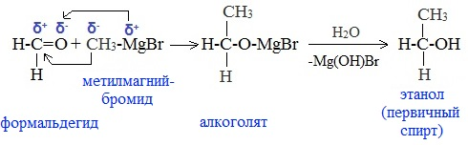
б) При использовании любых других алифатических альдегидов могут быть получены вторичные спирты:
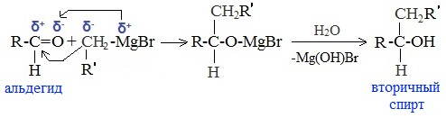
в) Взаимодействием реактивов Гриньяра с кетонами получают третичные спирты:

Реакции окисления
В молекулах альдегидов атом углерода карбонильной группы, имеющий избыточный положительный заряд, притягивает к себе электроны связи С-Н. Вследствие этого атом водорода приобретает большую реакционную активность, что проявляется в способности альдегидов к окислению.
Альдегиды легко окисляются в соответствующие карбоновые кислоты под действием таких мягких окислителей, как оксид серебра и гидроксид меди (II). Окисление происходит по связи С-Н в альдегидной группе –СН=О, которая превращается при этом в карбоксильную группу –С(ОН)=О.
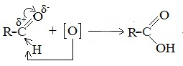
1. Реакция «серебряного зеркала» - окисление аммиачным раствором оксида серебра (реактив Толленса)
Качественная реакция на альдегидную группу!
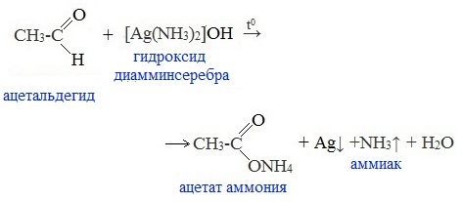
Металлическое серебро осаждается на стенках пробирки в виде тонкого слоя, образуя зеркальную поверхность.
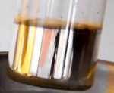
Видеоопыт «Реакция «серебряного зеркала»
Реакцию «серебряного зеркала» широко используют для изготовления зеркал, серебрения украшений и елочных игрушек.
Кетоны не вступают в эту реакцию.
2. Окисление гидроксидом меди (II)
Качественная реакция на альдегидную группу!
Для реакции используют свежеприготовленный Cu (ОН)₂, образующийся при взаимодействии растворимой соли меди (II) со щелочью.
Голубая суспензия гидроксида меди (II) при нагревании с альдегидом приобретает окраску оранжево-красного осадка оксида меди (I):
Например:
Альдегид окисляется до соответствующей ему карбоновой кислоты.
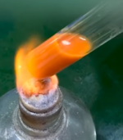
Видеоопыт «Качественная реакция на альдегиды с гидроксидом меди (II)»
Кетоны в эту реакцию не вступают.
Ход работы
Опыт №1 Реакция серебряного зеркала
Поместить в пробирку 1 каплю 0,2н раствора нитрата серебра, прибавить 3-4 капли раствора аммиака до растворения образующегося осадка. Затем прибавить 1 каплю формалина (40% раствор метаналя) и слегка нагреть до образования черного осадка свободного серебра или зеркального налета на стенках пробирки.
примечание : реакция « серебряного зеркала» требует соблюдения особых условий ( чистые , хорошо вымытые пробирки и выдержанная концентрация необходимых растворов ) , в этом случае на стенках пробирки ровно оседает серебро , образуя зеркальный налет .
2Ag NO₃ + 2 NH₄OH→ Ag₂O+2NH₄NO₃+H₂O
Напишите уравнение реакции «серебряного зеркала». Реакция серебряного зеркала является качественной реакцией на альдегиды.
Опыт №2 Окисление метаналя гидроксидом меди (II)
В пробирку поместить 1 каплю формалина, 6 капель 2н раствлра гидроксида натрия, 1 каплю 2н раствора сульфата меди(II).Полученный раствор нагрейте до кипения. В результате реакции выпадает осадок меди (I) кирпично-красного цвета.
CuSO₄+2NaOH → Cu (OH)₂+Na₂SO₄
- Напишите уравнения реакций, протекающих при нагревании, помня, что образующийся в конце реакции осадок имеет состав
Cu(OH)2 →CuO →CuOH→ Cu2O.
2. Составьте уравнение реакции взаимодействия ацетальдегида с гидроксидом меди (II).
3. Что общего у данного опыта с реакцией серебряного зеркала? Реакция с гидроксидом меди (II) является качественной реакцией
Сделайте общий вывод о проделанной работе.

Практическая работа №9.
Получение уксусной кислоты и изучение её свойств.
Цель: получить уксусную кислоту и изучить её свойства.
Реактивы и оборудование: ацетат натрия, серная кислота (конц.), уксусная кислота, магний (порошок), гидроксид натрия, карбонат натрия, фенолфталеин, универсальная индикаторная бумага, прибор для получения и собирания кислоты, спиртовка, пробирку, вата, спички.
Краткие теоретические сведения
На ранних этапах развития индустрии вещество уксусная кислота получали путем окисления бутана и ацетатальдегида. Этот альдегид окислялся в присутствии катализатора ацетата марганца при высоком давлении и температуре. Реакция имела такой вид: 2СН3СНО + О2→2СН3СООН.
Окисление же бутана проходило при высоком давлении и в присутствии катализатора ацетата кобальта. Реакция имела такой вид: 2С4Н10 + 5О2→ 2СН3СООН.
В результате подорожания нефти (а рассмотренные способы базировались на окислении продуктов ее крекинга) сделали такие химические реакции экономически невыгодными. Более совершенный способ получения уксусной кислоты – это каталитическое карбонилирование метанола (древесного спирта) путем воздействия на него окисью углерода. Реакция имеет такой вид: СН3СОН + СО → СН3СООН. Катализатором служит йодистая соль кобальта.
С 1970 г. компания Монсанто предложила использовать в качестве катализатора родиевые соли. В результате производство уксусной кислоты заметно возросло.
В процессе биохимического производства применяется окисление этилового спирта микроорганизмами. Реакция проходит при участии фермента алькогольдегидрогеназы.
Также пищевую добавку уксусную кислоту можно получить путем окисления этилового спирта: С2Н5ОН + О2→ СН3СООН + Н2О.

Химические и физические свойства
Физические свойства уксусной кислоты следующие:
- в стандартном состоянии это жидкость, не имеющая цвета, с резким запахом;
- замерзает при температуре около 17 градусов, при этом образуются бесцветные кристаллы;
- смешивается с водой в любых соотношениях;
- гигроскопична;
- температура кипения – 118 градусов;
- температура вспышки – 39 градусов, самовоспламенения – 463.
В следующих примерах показаны кислотные свойства уксусной кислоты.
- Взаимодействие с металлами: Mg + 2CH3COOH → (CH3COO)2Mg + H2; 6СН3СООН + 2Fe → 2Fe(CH3CОО)3+3Н2.
- Реакция с оксидами металлов: CaO + 2CH3COOH → (CH3COO)2Ca + H2O.
- Взаимодействие с щелочами: CH3COOH + КOH → CH3COOК + H2O.
- Взаимодействие с солями: 2CH3COOH + Na2CO3→ 2CH3COONa + CO2 + H2O.
- Реакция замещения с галогенами: CH3COOH + Cl2→CH2ClCOOH + HCl; CH3COOH + F2 → CH2FCOOH + HF.
- Окисление кислородом: CH3COOH + 2O2→ 2CO2 + 2H2O.
- Взаимодействие с аммиаком: СН3СООН + NH3→CH3COONH4.
- Реакция со спиртами: СН3СООН + С2Н5ОН → СН3СООС2Н5 + 2Н2О. Эта реакция протекает в присутствии катализатора –серной кислоты.
Качественной реакцией на наличие ацетатов является их взаимодействие с сильными кислотами. Уксус вытесняется из водных растворов солей. При этом появляется характерный запах.

Ход работы
Опыт 1.
Получение уксусной кислоты.
В пробирку с ацетатом натрия прибавить 1- 2 мл концентрированной серной кислоты. Закрыть пробирку пробкой с газоотводной трубкой, конец которой опустите в другую пробирку вход в пробирку прикрыть ваткой, смотрите рисунок:
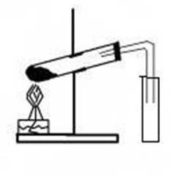
Смесь в пробирке осторожно нагревайте до тех пор, пока в приёмнике – пробирке не собёрётся 1 -2 мл жидкости. Прекратите нагревание, закройте спиртовку.
Опустите в пробирку с образовавшейся жидкости универсальную индикаторную бумагу. Как изменился цвет индикатора? Почему? Запишите уравнение диссоциации уксусной кислоты.
Опишите запах, образовавшейся жидкости? Соблюдайте осторожность при определении запаха! Составьте уравнение данной химической реакции.
Опыт 2. Взаимодействие уксусной кислоты с металлами.
В пробирку насыпьте порошок магния. В пробирку прилейте 1 мл уксусной кислоты.
Что наблюдаете? Запишите соответствующие уравнения химических реакций, назовите продукты, укажите тип реакции.
Опыт 3. Взаимодействие уксусной кислоты с основаниями.
В пробирку налейте 1 мл гидроксида натрия и добавьте 1 каплю фенолфталеина. Что наблюдаете? Почему?
Затем добавьте к содержимому пробирки уксусную кислоту. Почему происходит обесцвечивание? Запишите УХР, назовите продукты.
Опыт 4. Взаимодействие уксусной кислоты с солями слабых неорганических кислот.
В пробирку налейте 1 мл карбоната натрия и по каплям добавьте уксусную кислоту. Что наблюдаете? Почему?
Запишите УХР, назовите продукты.
Опыт 5. Взаимодействие с основными оксидами.
В пробирку поместите небольшое количество оксида меди (II), прилейте 1 – 1,5 мл уксусной кислоты . Содержимое пробирки нагрейте.
Что наблюдаете? Запишите соответствующие уравнения химических реакций, назовите продукты, укажите тип реакции.

Оформите работу в виде таблицы
Что делали (названия опытов,рисунки приборов с обозначениями) | Что наблюдали (ваши наблюдения и соответствующие уравнения реакций) | Выводы

Вывод: ________

Лабораторная работа №10
Тема: Синтез сложного эфира. Гидролиз жиров.
Цель: изучить лабораторный способ получения сложного эфира, рассмотреть его отношение к воде, познакомиться с физико-химическими свойствами жиров, сравнить моющие свойства СМС. Изучить физико-химически свойства жиров, провести простейшие химические эксперименты.
Методические указания:
В ходе выполнения практической работы, необходимо соблюдать технику безопасности в химической лаборатории, следить за алгоритмом выполнения работы, грамотно проводить химические эксперименты, наблюдать признаки реакций.
В конце выполнения практической работы необходимо оформить отчет о проделанной работе, заполнив технологическую карту, отвечая на дополнительные вопросы, записав все формулы и уравнения химических процессов.
Краткие теоретические сведения
Получение. Сложные эфиры получают в реакциях карбоновых кислот и спиртов в присутствии сильной минеральной кислоты играющей роль катализатора. В процессе реакции от молекулы спирта отщепляется атом водорода, а от молекулы кислоты — гидроксильная группа, которые образуют молекулу воды:
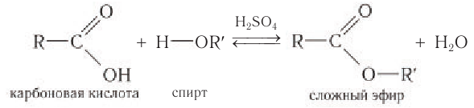
Реакцию образования сложного эфира называют реакцией этерификации (от лат. acfher — эфир). Термин «эфир» по отношению к рассматриваемым веществам впервые использовал К. Шееле в конце XVIII в.
Реакция этерификации — процесс обратимый. Поэтому при получении сложных эфиров в промышленных масштабах, для того чтобы сместить равновесие системы вправо и получить основной продукт, из реакционной смеси удаляют воду или эфир или используют избыток одного из реагентов.
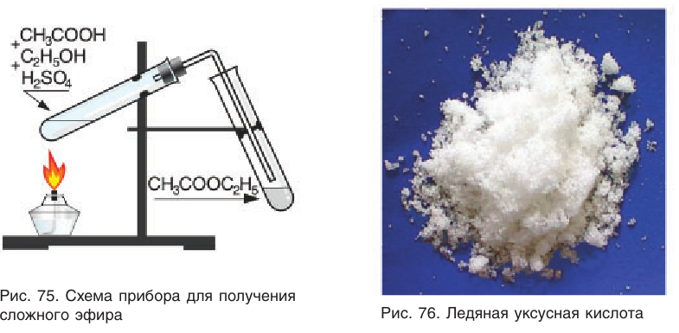
В лаборатории сложный эфир можно получить в приборе, показанном на рисунке 75. В пробирку помещается смесь раствора этанола (с массовой долей спирта 96 %), ледяной уксусной кислоты (рис. 76) и раствора серной кислоты (с массовой долей кислоты 80 %) в объемном соотношении 2 : 1 : 1. Пробирку со смесью осторожно нагревают. В результате реакции образуется небольшое количество сложного эфира этилэтаноата, который собирается в пробирке-приемнике при охлаждении:
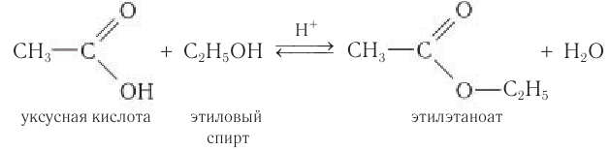

Химические свойства сложных эфиров
Важнейшее химическое свойство сложных эфиров — способность к гидролизу в присутствии минеральной кислоты или щелочи.
При нагревании смеси сложного эфира с разбавленным раствором сильной минеральной кислоты происходит кислотный гидролиз. При гидролизе молекулы сложного эфира разрушаются и образуются карбоновая кислота и спирт, из которых был получен сложный эфир. Гидролиз в кислой среде обратим: 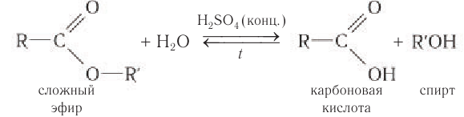
При щелочном гидролизе сложных эфиров образуются спирт и соль карбоновой кислоты. Реакция необратима:
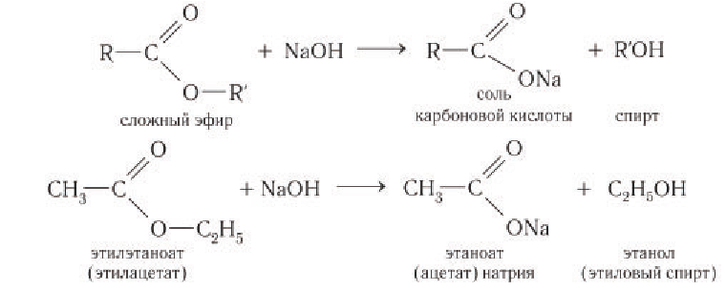
Образовавшийся спирт удаляют перегонкой, а соль карбоновой кислоты, при необходимости, действием сильной минеральной кислоты переводят в карбоновую кислоту:
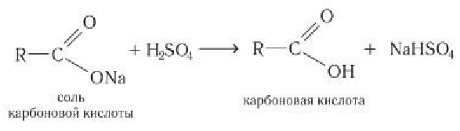

Применение сложных эфиров
Благодаря приятному запаху некоторые сложные эфиры составляют основу эссенций, которые используются при приготовлении фруктовых вод, кондитерских изделий, духов и т.д. Сложные эфиры также находят применение в лакокрасочной промышленности, в производстве искусственных волокон и некоторых полимерных материалов. Они применяются как растворители органических веществ при проведении химических реакций между ними.
Сложные эфиры образуются в результате реакции этерификации. Сложные эфиры гидролизуются растворами минеральных кислот и щелочей.
Сложные эфиры применяются в пищевой, парфюмерной, лакокрасочной промышленности.

Полиэфирные волокна. Лавсан
Для изготовления различного вида тканей используют волокна — тонкие непряденые нити. Различают природные (натуральные) и химические волокна (рис. 77). К природным волокнам относят хлопок, лен, натуральный шелк. Волокна, получаемые при химической переработке природных полимеров, называют искусственными. Примером таких волокон является ацетатное волокно, получаемое из целлюлозы. Волокна, получаемые из синтетических полимеров, называют синтетическими. Среди них большое распространение получили волокна на основе полиэфиров, одним из которых является волокно лавсан.

Ход работы:

Опыт 1:
В пробирку налейте 2 мл изоамилового (изопентилового) спирта, 2 мл уксусной кислоты и 0,5 мл концентрированной серной кислоты. Закройте пробирку газоотводной трубкой и нагрейте на водяной бане в течение нескольких минут.
После охлаждения добавьте в пробирку несколько мл воды. При этом выделяется слой изоамилового эфира уксусной кислоты (изоамилацетата) с характерным запахом грушевой эссенции.
Вопросы:
-как называется реакция взаимодействия кислот со спиртами, напишите уравнения реакций этилового спирта и изоамилового спирта с уксусной кислотой.
- для чего в реакционную смесь, содержащую спирт и карбоновую кислоту, добавляют концентрированную серную кислоту?
Опыт 2: «Свойства жиров»
В три пробирки налейте по 1 мл дистиллированной воды, спирта и бензина и добавьте в них по 2-3 капли подсолнечного масла. Встряхните содержимое пробирок.
В какой жидкости жиры растворяются лучше?
Опыт 3:
Несколько капель раствора жира в этиловом спирте и бензине нанесите на фильтровальную бумагу.
Что наблюдаете после испарения растворителя?
Опыт 4: практически докажите, что в состав выданного вам растительного жира входят остатки непредельных кислот. Объясните свои действия.
Опыт 5: «Сравнение свойств растворов мыли и стирального порошка»
А) к 1-2 мл растворов мыла и стирального порошка в отдельных пробирках добавьте по 2-3 капли раствора фенолфталеина.
Отметьте окраску раствора. Сделайте вывод, какое из моющих средств лучше использовать для стирки тканей, чувствительных к щелочам (например, шерстяных)?
Б) в две пробирки налейте по 3-4 мл жесткой воды (раствора солей кальция, например, хлорида кальция СаСl₂). В одну пробирку добавьте по каплям раствор мыла, а в другую – раствор стирального порошка. После внесения каждой капли содержимое пробирок взбалтывайте.
В каком случае приходится прибавлять больше раствора для образования устойчивой пены? Какой препарат не утрачивает своей моющей способности в жесткой воде? Почему?

Задание: на основе проделанных опытов, оформите отчет, заполнив технологическую карту.
Таблица
Технологическая карта
№ опыта | Алгоритм выполнения работы | Наблюдаемые признаки, явления | Запись уравнений химических реакций
1
2
3
4
5
Выводы:

Опыт 6: Возьмите маргарин (твердый жир, содержащий только остатки предельных карбоновых кислот) и сливочное масло (твердый жир, содержащий остатки непредельных кислот), растительное масло (жидкий жир, содержащий остатки непредельных кислот) и машинное масло (смесь углеводородов. в том числе и непредельных).
К данным жирам добавьте растворы бромной воды и перманганата калия, что наблюдается в данных реакциях, сформулируйте самостоятельно выводы.
Вопросы:
- можно ли вывести жирное пятно с помощью раствора сложного эфира?
- * как растворяются жиры в воде и в органических растворителях (спирт)?

Вывод:

Практическая работа №11
Тема: Гидролиз углеводов
Цели урока:
Образовательные: сформировать понятие о гидролизе органических веществ, научить составлять уравнения реакций гидролиза различных органических веществ.
Развивающие: развивать у учащихся умения сравнивать и анализировать теоретические сведения, применять их на практике, делать выводы; выделять главное в процессе демонстрации опыта, развивать логическое мышление.
Ход работы
Решите ребус
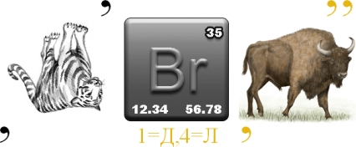

Гидролиз ….

Каких веществ?
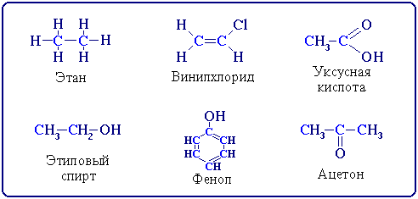

Зная тему урока, выберите из перечня слова, которые соответствуют данной теме (подчеркните их) и дайте им определение.

Катаболизм, ферменты, белки, пиролиз, этанол, поликонденсация, вода, воск, алканы, аминокислоты, разложение, жиры, глицерин, полисахариды, обмен, мыло, соединение.

Найдите эти слова в предложенном тексте, подчеркните их.
Правильно ли Вы определили слова?

Гидролиз органических веществ
Живые организмы осуществляют гидролиз различных органических веществ в ходе реакций катаболизма при участии ферментов.
Например, в ходе гидролиза при участии пищеварительных ферментов белки расщепляются на аминокислоты, жиры — на глицерин и жирные кислоты, полисахариды (например, крахмал и целлюлоза) —на моносахариды (например, на глюкозу), нуклеиновые кислоты — на свободные нуклеотиды. При гидролизе жиров в присутствии щелочей получают мыло; гидролиз жиров в присутствии катализаторов применяется для получения глицерина и жирных кислот. Гидролизом древесины получают этанол, а продукты гидролиза торфа находят применение в производстве кормовых дрожжей, воска, удобрений и др.

Правильно ли Вы определили слова?

Катаболизм -это совокупность процессов расщепления сложных молекул, компонентов клеток, органов и тканей до простых веществ (с использованием части из них в качестве предшественников биосинтеза) и до конечных продуктов метаболизма (с образованием макроэргических и восстановленных соединений).
Ферменты- это специфические белки, играющие роль биологических катализаторов; вырабатываются клетками живых организмов.
Белки - высокомолекулярные органические вещества, состоящие из альфа-аминокислот, соединённых в цепочку пептидной связью.
Аминокислоты— органические соединения, в молекуле которых одновременно содержатся карбоксильные и аминные группы.
Жиры — органические вещества, продукты этерификации карбоновых кислот и трёхатомного спирта глицерина.
Глицерин - простейший представитель трёхатомных спиртов с формулой C₃H₅(OH)₃.
Полисахариды – это молекулы полимерных углеводов, соединенных длинной цепочкой моносахаридных остатков, объединённые вместе гликозидной связью.
Мыла - это соли высших карбоновых кислот. Обычные мыла состоят главным образом из смеси пальмитиновой, стеариновой и олеиновой кислот.
Этанол- одноатомный спирт с формулой C₂H₅OH
Воск- распространённые в растительном и животном мире смеси простых липидов (сложные эфиры высших жирных кислот и высших высокомолекулярных спиртов).

Используя слова, которых нет в тексте, дайте определение гидролизу.
Гидролиз — это реакция обменного разложения веществ водой.

В курсе изучения органических веществ (в прошлом году) мы уже изучали процесс гидролиза. Хочу вам его немного напомнить, для этого я приготовила для вас информационный бланк. Давайте назовем продукты гидролиза.
ГИДРОЛИЗОРГАНИЧЕСКИХСОЕДИНЕНИЙ

- Гидролизгалогеналканов
OH-, t°
C₂H₅Cl + H₂O ↔ C₂H₅OH + HCl

- Гидролизсложныхэфиров
R₁COOR₂ + H₂O ↔R₁COOH + R₂OH

- Гидролиз жиров
CH₂ - O- CO – R CH₂ – OH
| |
CH - O- CO – R + 3 H₂O ↔ CH - OH + 3RCOOH
| |
CH₂ - O- CO – R CH₂ - OH

- Гидролиз углеводов
C₁₂H₂₂O₁₁ + H₂O ↔ C₆H₁₂O₆ +C₆H₁₂O₆
(C₆H₁₂O₅)n + nH₂O ↔ nC₆H₁₂O₆ (ступенчатый гидролиз)

- Гидролиз белков
белки + nH₂O ↔ α-аминокислоты

- Гидролиз нуклеиновых кислот

НК + nH₂O ↔ нуклеотиды

- АТФ + H₂O ↔ H₃PO₄ + АДФ +Q

- Из научного текста вы выбрали неизвестные для вас слова,найдите в информационных источниках их определение и составьте словарь неизвестных слов.
- Составьте несколько заданий (на соотношение) по тексту «Гидролиз сложных эфиров»:
Исторически первым примером такой реакции было щелочное расщепление сложных эфиров высших жирных кислот, что привело к получению мыла. Это произошло в 1811 г., когда французский ученый Э. Шеврёль. нагревая жиры с водой в щелочной среде, получил глицерин и мыла — соли высших карбоновых кислот. На основании этого эксперимента был установлен состав жиров, они оказались сложными эфирами, но только «трижды сложными., производными трехатомного спирта глицерина — триглицеридами. А процесс гидролиза сложных эфиров в щелочной среде до сих пор называют «омылением».
Например, омыление эфира, образованного глицерином, пальмитиновой и стеариновой кислотами:
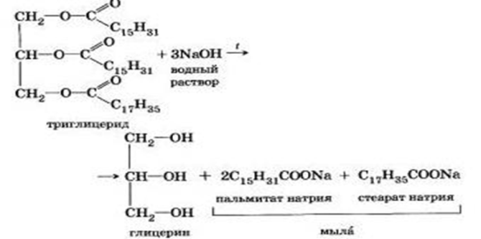
Натриевые соли высших карбоновых кислот — основные компоненты твердого мыла, калиевые соли — жидкого мыла.
Французский химик М. Бертло в 1854 г. осуществил реакцию этерификации и впервые синтезировал жир. Следовательно, гидролиз жиров (как и других сложных эфиров) протекает обратимо. Уравнение реакции можно упрощенно записать так:
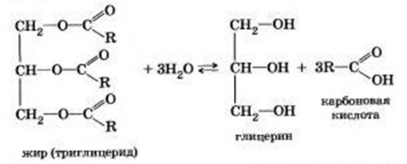
В живых организмах происходит ферментативный гидролиз жиров. В кишечнике под влиянием фермента липазы жиры пищи гидратизуются на глицерин и органические кислоты, которые всасываются стенками кишечника, и в организме синтезируются новые жиры, свойственные данному организму. Они по лимфатической системе поступают в кровь, а затем в жировую ткань. Отсюда жиры поступают в другие органы и ткани организма, где в процессе обмена веществ в клетках опять гидролизуются и затем постепенно окисляются до оксида углерода и воды с выделением энергии, необходимой для жизнедеятельности.
В технике гидролиз жиров используют для получения глицерина, высших карбоновых кислот, мыла.
Выводы:

Практическая работа№12
Решение экспериментальных задач на распознавание органических веществ.
Цель урока: закрепить и применить знания курса химии в области химических свойств органических веществ;
Задачи урока:
Образовательная: закрепить знания по теме, уметь распознавать органические вещества, вспомнить качественные реакции на органические вещества.
Развивающая: продолжить формирование у учащихся самостоятельности, творческого поиска, основой которого является химический эксперимент.
Воспитательная: воспитывать у учащихся культуру поведения на уроке, культуру общения.
Планируемые результаты
Личностные:
- Формирование ответственного отношения к учению, готовности и способности к саморазвитию и самообразованию;
- Формирование убежденности в закономерной связи и познаваемости явлений природы;
- Формирование представления о системообразующей роли химии для развития других наук.
Метапредметные:
- Умение устанавливать причинно- следственные связи и обобщения на различном предметном материале.
- Умение планировать и контролировать свои действия.
Предметные:
- Приобретение опыта применения естественнонаучного метода познания, проведения опытов и простых экспериментальных исследований;
- Применять знания для объяснения принципов действия важнейших химических веществ и биологических процессов.

Краткие теоретические сведения
Качественные реакции органических соединений
Соединение | Реактив | Наблюдаемая реакция | Запах | Растворимость  в воде
Алканы,  Бензин перегонки | Пламя | Обычно определяют путём исключения  Горят голубым пламенем | –  + | –  –
Алкены,  Крекинг-бензин | 1) Бромная (йодная) вода  2) Раствор KMnO4 (H+)  3) Горение | 1) Обесцвечивание раствора  2) Обесцвечивание раствора, выпадение осадка MnO2 (только в нейтральной среде)  3) Горят слегка желтоватым пламенем (раскалённые частицы сажи) | –  + | –  –
Алкины  CH≡CH  CH≡C-R | 1) [Ag(NH2)2]OH (свежеприготовленный из раствора AgNO3 и 2-х капель NH3 ∙ H2O)  2) [Cu(NH3)2]OH | 1) Белый осадок  2) Красный осадок |  | (C2H2 немного  р-рим
Бензол | 2) Горение  3) Br2 | 1) Обычно определяют методом исключения  2) Горит коптящим пламенем  3) Реакция с Br2 в присутствии FeBr3 | + | –
Фенол | 1) Бромная вода Br2 ∙ H2O  2) Раствор FeCl3 (жёлт.) | 1) Обесцвечивание, выпадение белого осадка трибромфенола  2) Тёмно-фиолетовая окраска | + | +  при t=70˚C
Одноатомные спирты | 1) Na  2) Горение  3) CuO (чёрн.); t˚ | 1) Выделение водорода  2) Горит светлым голубоватым пламенем  3) Окисление до альдегидов, образование Cu (красн.) | + | +  низшие
Многоатомные спирты | Cu(OH)2 (свежеприготовленный из 2-х капель CuSO4 и 1 мл NaOH) | Интенсивное синее окрашивание раствора – образование хелата | –  глицерин | +
Амины | 1) Лакмус  2) HHal | 1) В водном растворе – щёлочная реакция – синее окрашивание  2) Образуются растворимые соли с HHal, после выпаривания – твёрдый осадок | + | +  низшие
Анилин | 1) Бромная вода  2) HHal  3) CaCl(OCl) «хлорка» | 1) Обесцвечивание бромной воды, выпадение белого осадка триброманилина  2) При упаривании – выпадение в осадок соли гидрогалогенида анилина  3) Окрашивание … | + | –
Альдегиды | 1) Ag2O, t˚ (свежеприготовленный из раствора AgNO3 и 2-х капель NH3 ∙ H2O)  2) Cu(OH)2, t˚ (свежеприготовленный из 2-х капель CuSO4 и 1 мл NaOH) | 1) Реакция «серебряного зеркала», образование на стенках пробирки осадка Ag  2) Реакция «медного зеркала», выпадение красного осадка Cu2O | + | +  низшие
Карбоновые кислоты | Лакмус | Красное окрашивание (для растворимых к-т)  ! Муравьиная кислота – реакция «серебряного зеркала»  ! Олеиновая кислота – обесцвеч. бромной воды | + | +  низшие  –
Мыло | 1) Лакмус  2) HCl | 1) Щёлочная среда в результате гидролиза – синее окрашивание  2) Белые хлопья осадка стеариновой кислоты | – | +
Крахмал | Раствор I2 в KI | Синее окрашивание | – | В горячей воде коллоид
Белки | 1) HNO (конц.)  2) К белку 2 капли CuSO4, затем 1 мл NaOH | 1) Жёлтое окрашивание (ксанто-протеиновая р-ия)  2) Красно-фиолетовое окрашивание (биуретовая реакция) | – | +  некоторые
Cl-производные | Cu и пламя | Зелёное окрашивание пламени парами CuCl2
Глюкоза | Cu(OH)2, t˚ (свежеприготовленный из 2-х капель CuSO4 и 1 мл NaOH)  а) Без t˚  б) С t˚ | а) Образование хелата  б) Выпадение красного осадка Cu2O | – | +
Сахароза | Cu(OH)2 взвесь | Растворение осадка | – | +

Ход работы
1. В трех пробирках даны следующие вещества: а) гексан; б) бензол; в) раствор уксусной кислоты. Определите каждое из веществ.
Раствор уксусной кислоты можно найти с помощью лакмусовой бумажки, она окрасится в красный цвет, или с помощью карбоната натрия, будет наблюдаться выделение газа: 2CH3COOH + Na2CO3 ⟶ 2CH3COONa + CO2↑ + H2O Бензол на воздухе горит ярким коптящим пламенем. Гексан на воздухе горит ярким пламенем, при этом копоти практически не образуется.
2. Выданы четыре пробирки: а) с глицерином; б) с этанолом; в) с раствором фенолята натрия; г) с формалином. Определите, в какой пробирке находится каждое из веществ.
Раствор фенолята натрия можно обнаружить с помощью индикатора, он покажет щелочную среду, т. к. фенолят натрия повергается гидролизу по аниону:
Раствор глицерина можно обнаружить с помощью свежеприготовленного гидроксида меди (II), при его нагревании с раствором глицерина в щелочной среде будет наблюдаться растворение осадка и окрашивание раствора в синий цвет:
Формалин можно обнаружить с помощью свежеприготовленного гидроксида меди (II), при его нагревании с формалином в щелочной среде будет наблюдаться изменение цвета гидроксида меди (II), в начале появляется жёлтый осадок гидроксида меди (I), который при дальнейшем нагревании превращается в красный оксид меди (I):
Этанол можно определить с помощью накалённой медной спирали, покрытой чёрным оксидом меди (II), если её опустить в этанол, то спираль становится блестящей:
3. В трех пробирках даны следующие карбоновые кислоты: а) муравьиная; б) уксусная; в) олеиновая. Как различить эти вещества?
Муравьиную кислоту можно определить с помощью аммиачного раствора оксида серебра, при нагревании протекает реакция серебряного зеркала: HCOOH+Ag2O
аммиачный р-р−→−tH2O+CO2+2Ag↓
Распознать олеиновую кислоту можно с помощью бромной воды, она обесцветится, т. к. олеиновая кислота содержит двойную связь: C17H33COOH + Br2 ⟶ C17H33Br2COOH Оставшаяся кислота является уксусной кислотой, она обладает специфическим запахом.
4. Налейте в пробирку 2 мл этанола, прилейте к нему 2 мл разбавленного раствора перманганата калия и добавьте несколько капель серной кислоты. Нагрейте смесь. Почему изменилась окраска раствора?
Перманганат калия окисляет этанол до этаналя, поэтому происходит обесцвечивание раствора:
5C2H5OH + 2KMnO4 + 3H2SO4 ⟶ 5CH3CHO + K2SO4 + 2MnSO4 + 8H2O
Вывод:

Лабораторная работа № 13.
Исследование свойств белков.
Цель: Исследование свойства белков.
Реактивы и оборудование: 1. Раствор яичного белка (1%). 2. Гидроксид натрия (10%). 3. Сернокислая медь (1%). 4. Азотная кислота концентрированная. 5. Насыщенный раствор хлористого натрия. 6.Спирт этиловый (95%), компьютер, проектор, обучающее видео.
Краткие теоретические сведения
При взаимодействии белка с отдельными химическими веществами возникают окрашенные продукты реакции. Образование их обусловлено присутствием в молекуле белка той или иной аминокислоты, имеющей в своем составе определенную химическую группировку.
Значение качественных цветных реакций на функциональные группы белков и аминокислот в том, что они дают возможность обнаружить присутствие белка в биологических жидкостях, растворах, лекарственных препаратах и идентифицировать индивидуальные аминокислоты. Эти реакции применяют как для качественного, так и для количественного определения белка и содержащихся в нем аминокислот.
Порядок проведения работы. (Просмотрите видео – опыты)
1.Биуретовая реакция на пептидную связь (Пиотровского).
Биуретовая реакция открывает пепетидную связь в белке.
Её способны давать вещества, которые содержат не менее двух пептидных связей. Положительную биуретовую реакцию отдельные аминокислоты не дают, за исключением гистидина (His), серина (Ser), треонина (The) и аспарагина (Asn), с которыми биуретовая реакция получается при условии больших концентраций их в растворе. При добавлении сернокислой меди к сильнощелочному раствору белка или полипептида образуются соединения меди с пепетидной группировкой, окрашенные в красно-фиолетовый или сине-фиолетовый цвет в зависимости от длины полипептидной цепи. Раствор белка даёт сине-фиолетовое окрашивание, а продукты неполного гидролиза (пептоны) – розовое или красное окрашивание.
Принцип метода. В сильно щелочной среде пептидные группы полипептидных цепей переходят в фенольную форму, которая, взаимодействуя с ионами Cu²⁺ , образует окрашенный (фиолетового цвета) биуретовый комплекс.
При этом фенольная форма полипептида, образованная в сильнощелочной среде, дает отрицательный заряд, и ее кислород, взаимодействуя с медью, образует ковалентную связь, а медь, взаимодействуя с атомами азота, образует координационные связи.
Ход работы
К 5 каплям раствора белка прибавляют 3 капли 10% раствора едкого натра и 1 каплю 1% раствора сернокислой меди и перемешивают. Содержимое пробирки приобретает сине-фиолетовый цвет.
Нельзя добавлять избыток сернокислой меди, так как синий осадок гидрата окиси меди маскирует характерное фиолетовое окрашивание биуретового комплекса белка.
2.Ксантопротеиновая реакция.
Ксантопротеиновая реакция открывает наличие в белках циклических аминокислот – фенилаланина (Phe), тирозина (Tyr), триптофана (Trp), а также свободные перечисленные кислоты. Белки, в которых циклические аминокислоты отсутствуют, не дают ксантопротенновой реакции.
Ход работы
В пробирку вносят 0,5 мл раствора яичного белка. Добавляют 0,5 мл концентрированной азотной кислоты и осторожно нагревают. Вначале появляется осадок свернувшегося белка (под влиянием кислоты), который при нагревании окрашивается в желтый цвет.
После охлаждения в пробирку наливают по каплям 10% раствор едкого натра до появления оранжевого окрашивания вследствие образования натриевой соли динитротирозина.
3.Осаждение белков нагреванием.
Устойчивость белка в растворе к нагреванию зависит от наличия заряда (положительного в сильнокислой среде и отрицательного - в щелочной среде). Полное и быстрое осаждение белков происходит в изоэлектрической точке, которая для большинства белков соответствует слабокислой среде (рН около 5,5).
Принцип метода. При нагревании растворов белка вначале отмечается увеличение опалесценции и появление мути (коагуляции). При дальнейшем повышении температуры - появление хлопьевидного осадка белка (седиментация). При кипячении происходит необратимое изменение природных свойств белка (денатурация).
Ход работы
В 5 пробирок наливают по 0,5 мл раствора яичного белка (ИЭТ=4,8).
В первой пробирке нейтральный раствор белка нагревают до кипения. Отмечают появление мути, связанное с разрушением водной оболочки вокруг молекул белка и укрупнению его частиц; мицеллы белка несут заряд и удерживаются во взвешенном состоянии.
Во вторую пробирку прибавляют 3 капли 1% раствора уксусной кислоты, создавая слабокислую среду. Раствор белка нагревают до кипения и частицы белка при этом теряют заряд и приближаются к изоэлектрическому состоянию.
В третью пробирку добавляют 15 капель 1% раствора уксусной кислоты и нагревают раствор до кипения.
В четвертую пробирку наливают 15 капель 1% раствора уксусной кислоты для получения сильнокислой реакции, 2 капли насыщенного раствора хлористого натрия и нагревают. Выпадает хлопьевидный осадок белка, так как частицы белка теряют заряд вследствие взаимодействия белка с разноименно заряженными ионами хлористого натрия.
В пятую пробирку добавляют 6 капель 10% раствора едкого натра, создавая щелочную среду, и нагревают. В каждой пробирке определяют рН среды с помощью индикатора. При кипячении жидкости осадок не образуется, поскольку в щелочной среде отрицательный заряд на частицах белка увеличивается.
Отмечают, в какой пробирке произошло осаждение белка, а в какой - нет.
Делают выводы о влиянии рН среды на белковые макромолекулы и выпадение белка в осадок. Результаты оформляют в виде таблицы (1).
4.Осаждение белка органическими растворителями.
В органических растворителях, таких как спирт, ацетон и др., белки не растворяются и выпадают в осадок. Однако, кратковременное воздействии органических растворителей при низкой температуре от 0 до 10⁰С сохраняет белок в нативном состоянии, что используется в фармацевтической практике для получения отдельных белковых препаратов, например гормона инсулина. При длительном воздействии органических растворителей наступает необратимая денатурация белка.
Принцип метода. Спирт, связывает воду, т.е. обезвоживает коллоидные частицы белка, вызывая дегидратацию мицелл белка, нарушение гидрофобных взаимодействий внутри белковой молекулы и вызывают ее денатурацию, что приводит к снижению растворимости и выпадению денатурированного белка в осадок.
Ход работы
К 5 каплям раствора белка прибавить 15-20 капель этилового спирта. Раствор мутнеет. Добавить 1 каплю насыщенного раствора хлористого натрия. При стоянии выпадает осадок белка. Результаты опыта оформляют в виде таблицы (2).
Проделайте опыты , сделайте выводы по каждому из них .
Выводы:
1) о механизме осаждения белков при кипячении;
2) о влиянии концентрации водородных ионов и ионов солей на устойчивость в растворе молекул денатурированного при кипячении белка;

Контрольные вопросы
Чем обусловлены реакции осаждения белков?
При каких температурных условиях возможно осаждение белков?
Что такое денатурация белков? Чем она может быть вызвана?

Практическая работа №14
Тема: РАСЧЕТЫ ОБЪЕМНЫХ ОТНОШЕНИЙ ГАЗОВ ПРИ ХИМИЧЕСКОЙ РЕАКЦИИ.
Цель урока: закрепить и применить знания курса химии в области решения задач;
Образовательная: закрепить знания по теме, уметь производить расчёты.
Развивающая: продолжить формирование у учащихся самостоятельности, творческого поиска, основой которого является химический эксперимент.
Воспитательная: воспитывать у учащихся культуру поведения на уроке, культуру общения.
Планируемые результаты
Личностные:
- Формирование ответственного отношения к учению, готовности и способности к саморазвитию и самообразованию;
- Формирование убежденности в закономерной связи и познаваемости явлений природы;
- Формирование представления о системообразующей роли химии для развития других наук.
Метапредметные:
- Умение устанавливать причинно- следственные связи и обобщения на различном предметном материале.
- Умение планировать и контролировать свои действия.
Предметные:
- Приобретение опыта применения естественнонаучного метода познания, проведения опытов и простых экспериментальных исследований;
- Применять знания для объяснения принципов действия важнейших химических веществ и биологических процессов.

Краткие теоретические сведения

Закон Авогадро
Одинаковые объемы различных газов при одинаковых условиях содержат одинаковое число молекул.
Следствие из закона Авогадро
При одинаковых условиях 1 моль любого газа занимает одинаковый объем.
Объем газа количеством 1 моль, измеренный при н. у., называют молярным объемом и обозначают V_{m}
Vm=22,4 л/моль (постоянная величина)
Стехиометрические коэффициенты в уравнениях химических реакций для молекул газообразных веществ показывают, в каких объемных отношениях реагируют или получаются газообразные вещества.
V1:V2:V3 = ν1:ν2:ν3.

Примеры:
2CO + 1O₂ → 2CO₂
(коэффициенты в уравнение являются объемным соотношением)

При окислении двух объемов оксида углерода (II) одним объемом кислорода образуется 2 объема углекислого газа, т.е. объем исходной реакционной смеси уменьшается на 1 объем.

V(CO):V(О₂):V(CO₂) = ν(CO):ν(О₂):ν(CO₂) = 2 : 1 : 2

При синтезе аммиака из элементов:

1N₂ + 3H₂ → 2NH₃

Один объем азота реагирует с тремя объемами водорода; образуется при этом 2 объема аммиака - объем исходной газообразной реакционной массы уменьшится в 2 раза.

V(N₂):V(H₂):V(NH₃) = ν(N₂):ν(H₂):ν(NH₃) = 1 : 3 : 2

Пример решения задач
Пример № 1.
Вычислите объём газа (н. у.), который не вступит в реакцию и объем образовавшейся воды, если сжигать 50 л водорода в 50 л кислорода. Ответ укажите в литрах с точностью до целых.
Алгоритм решения подобных задач
Для решения данной задачи, необходимо составить уравнение
2H₂ + O₂ = 2H₂O
Определите, какие коэффициенты стоят в уравнение и как следовательно объемы газов соотносятся друг с другом
V(H₂) : V(O₂) : V (H₂O) = ν(H₂):ν(O₂):ν(H₂O) = 2 : 1 : 2
Составьте таблицу пропорций
газы | H2 | O2 | H2O
соотношение | 2 | 1 | 2
было по задаче | 50 л | 50 л | 0 л (так как в условии задачи не дано)
по коэффициентам (исходя из пропорции, определяем сколько прореагировало) | - 50 л (так как прореагировало все полностью) | - 25 л (так как прореагировало только 1 часть из двух) | + 50 л (так как увеличилось в двое)
стало после реакции | 0л (полностью израсходовалось) | 25 л | 50 л
Запишите ответ
Ответ: при сжигании водорода в кислороде, не прореагировало 25 л кислорода, а объем образовавшейся воды составил 50 л

Ход работы:
- Решите следующие задачи.
Задача 1
Вычислите объём газа (н. у.), который не вступит в реакцию и объем образовавшегося углекислого газа, если сжигать 40 л угарного газа в 40 л кислорода. Ответ укажите в литрах с точностью до целых.
Задача 2
При разложении оксида азота образовалось 25 л азота и 12,5 л кислорода. Вычислите объём вступившего в реакцию оксида азота и объём газа не вступившего в реакцию. Ответ дайте в литрах с точностью до целых.
Задача 3
Вычислите объем газа (н.у), который не вступил в реакцию и объем образовавшегося аммиака, если смешать 30 л азота с 30 л водорода. Ответ укажите в литрах с точностью до целых.

Отчет по решению задач, сдать в конце урока.

Практическая работа №14
Тема:
Приготовление раствора и расчет массовой доли
растворенного вещества
Цель: научиться готовить растворы и определять массовую долю растворенного вещества.
Оборудование и реактивы: весы лабораторные с разновесами, мерный цилиндр, стеклянная палочка, 2 химических стакана (один из них с водой), навеска соли (NaCl) (вариант I), навеска сахара (вариант II).
ТБ: аккуратно обращаться с лабораторным оборудованием.

Внимание! Никогда не приступайте к работе с химическими реактивами без изучения инструкции.
Ход работы
1. С помощью мерного цилиндра отмерьте 70 мл воды.
2. Уравновесьте лабораторные весы.
3. Отмерьте 1,5 г выданного вещества (поваренной соли). Для этого на одну чашку положите лист бумаги и разновесы, соответствующие заданию, а на другую постепенно присыпайте вещество на лист бумаги до уравновешивания.
4. Поместите отмеренное вещество в стакан и добавьте отмеренный объем воды. Размешайте стеклянной палочкой.
5. Определите массовую долю вещества в полученном растворе по известной вам формуле.
6. Слейте ваш раствор с раствором соседней группы и определите массовую долю вещества в новом растворе.
7. Оформите отчет в виде таблицы.
Вопрос:
Как изменится массовая доля растворенной соли, если к данному раствору добавить еще и 10 г сахара? Ответ подтвердите расчетами.

Алгоритм
оформления отчета по практической работе

1. Запишите название практической работы.
___________________________________________________________
___________________________________________________________
2. Запишите цель практической работы.
___________________________________________________________
___________________________________________________________
___________________________________________________________
3. Перечислите необходимое оборудование и реактивы.
___________________________________________________________
___________________________________________________________
___________________________________________________________
4. Продумайте и запишите правила техники безопасности при работе с данными реактивами и оборудованием.
___________________________________________________________
___________________________________________________________
___________________________________________________________
___________________________________________________________
___________________________________________________________
5. Получив разрешение учителя, приступайте к выполнению химического эксперимента.
6. Оформите отчет о выполнении в виде таблицы:
Действия | Наблюдения и расчеты
7. Ответьте на вопрос, заданный в вашем варианте.
___________________________________________________________
___________________________________________________________
___________________________________________________________
___________________________________________________________
___________________________________________________________
8. Запишите выводы о правилах приготовления растворов соответствующей концентрации.
___________________________________________________________
___________________________________________________________
___________________________________________________________
___________________________________________________________
___________________________________________________________

Практическая работа № 14
Приготовление раствора и расчет массовой доли растворенного вещества
Цель: научиться готовить растворы и определять массовую долю растворенного вещества.
Оборудование и реактивы: весы лабораторные с разновесами, мерный цилиндр, стеклянная палочка, 2 химических стакана (один из них с водой), навеска соли (NaCl) (вариант I), навеска сахара (вариант II).
ТБ: аккуратно обращаться с лабораторным оборудованием.
Ход работы
Действия | Наблюдения и расчеты
1. В мерный цилиндр наливаю 70 (во II варианте – 60) мл воды.  2. Уравновешиваю лабораторные весы.  3. Отмеряю 1,5 г (во II варианте – 2 г) вещества. | Расчеты:  1) V 70 мл воды соответствует по массе 70 г, так как = 1 г/мл  2) m_{раствора} = 70 г + 1,5 г = 71,5 г  3) ω = m_{вещ.}/ m_{раствора} ·100 %  4) ω = 1,5 г / 71,5 г · 100 % = 2 %
4. Готовлю раствор | Вещество растворилось в воде.  (При сливании растворов, полученных в соседних группах, для определения новой концентрации нужно проследить, чтобы вещества были одинаковыми)

Ответ на вопрос:
Вариант I
Массовая доля соли уменьшится.
Доказательство: m_{1раствора} = 71,5 г + 10 г = 81,5 г
Масса соли не изменилась. Следовательно, концентрация соли уменьшится.
ω₁ = 1,5 г/81,5 г · 100 % = 1,8 %

Практическая работа №16
Тема:Расчеты по определению массовой или объемной доли выхода продукта реакции от теоретически возможного ( и обратные задачи)
Цель урока: закрепить и применить знания курса химии в области решения задач;
Образовательная: закрепить знания по теме, уметь производить расчёты.
Развивающая: продолжить формирование у учащихся самостоятельности, творческого поиска, основой которого является химический эксперимент.
Воспитательная: воспитывать у учащихся культуру поведения на уроке, культуру общения.
Планируемые результаты
Личностные:
- Формирование ответственного отношения к учению, готовности и способности к саморазвитию и самообразованию;
- Формирование убежденности в закономерной связи и познаваемости явлений природы;
- Формирование представления о системообразующей роли химии для развития других наук.
Метапредметные:
- Умение устанавливать причинно- следственные связи и обобщения на различном предметном материале.
- Умение планировать и контролировать свои действия.
Предметные:
- Приобретение опыта применения естественнонаучного метода познания, проведения опытов и простых экспериментальных исследований;
- Применять знания для объяснения принципов действия важнейших химических веществ и биологических процессов.

Краткие теоретические сведения
Пример: Вычислите массу азотной кислоты, которую можно получить из 17 г нитрата натрия при его взаимодействии с концентрированной серной кислотой, если массовая доля выхода кислоты составляет 0,96.
Решение.
1. Записываем уравнение реакции, расставляем коэффициенты ( обязательно!)
2NaNO₃ + H₂SO₄ → Na₂SO₄ + 2HNO₃
2. Над уравнением реакции проставляем данные из условия задачи. Помните, что по уравнению реакции можно вычислить только массу или объем теоретические.
17 г х_{г} ( теорет.)
2NaNO₃ + H₂SO₄ → Na₂SO₄ + 2HNO₃
170 г 126 г
3. Используя ПСХЭ Д. И. Менделеева производим соответствующие расчеты:
M_{r}( NaNO₃) = 85
M( NaNO₃) = 85 г/ моль
m ( NaNO₃) = M (NaNO₃) × n(NaNO₃) = 85 × 2 ( коэффициент, стоящий перед NaNO₃) = 170 г
M_{r}( НNO₃) = 63
M( НNO₃) = 63 г/ моль
m ( НNO₃) = M (НNO₃) × n(НNO₃) = 63 × 2 ( коэффициент, стоящий перед НNO₃) = 126 г
4. Составляем пропорцию, выводим неизвестную величину:
17 г – х (г)
170 г – 126 г
х (г) = (17 × 126) ∕ 170 = 12,6 г ( масса азотной кислоты – теоретическая!)
5. Находим массу азотной кислоты практическую:
Х практ. = Х теор. × η ( выход продукта реакции от теоретически возможного)
Х практ. = 12,6 × 0,96 = 12 г
Ответ: m ( НNO₃) = 12 г.

Ход работы:
Задачи.
1.Вычислите объем аммиака ( н.у.), который можно получить, нагревая 20 г хлорида аммония с гидроксидом кальция, если объемная доля выхода аммиака составляет 98%.
2.При нагревании нитрита аммония образуются азот и вода. Вычислите объем азота (н.у.), который можно получить при разложении 64 г нитрита аммония, если объемная доля выхода азота составляет 0,89.
3.Рассчитайте массу фосфорной кислоты, которую можно получить из 80 г фосфата кальция при его взаимодействии с концентрированной серной кислотой. Массовая доля выхода фосфорной кислоты составляет 96%.
4.При взаимодействии 37 г гидроксида кальция с сульфатом аммония было получено 15 г аммиака. Вычислите массовую долю выхода аммиака.
При сжигании в кислороде 62 г фосфора было получено 130 оксида фосфора(5). Вычислите массовую долю выхода оксида фосфора(5)
Практическая работа №16
Тема: Нахождение молекулярной формулы органического вещества по его плотности и массовым долям элементов, входящих в его состав, или по продуктам сгорания
Цель урока: закрепить и применить знания курса химии в области решения задач;
Образовательная: закрепить знания по теме, уметь производить расчёты.
Развивающая: продолжить формирование у учащихся самостоятельности, творческого поиска, основой которого является химический эксперимент.
Воспитательная: воспитывать у учащихся культуру поведения на уроке, культуру общения.
Планируемые результаты
Личностные:
- Формирование ответственного отношения к учению, готовности и способности к саморазвитию и самообразованию;
- Формирование убежденности в закономерной связи и познаваемости явлений природы;
- Формирование представления о системообразующей роли химии для развития других наук.
Метапредметные:
- Умение устанавливать причинно- следственные связи и обобщения на различном предметном материале.
- Умение планировать и контролировать свои действия.
Предметные:
- Приобретение опыта применения естественнонаучного метода познания, проведения опытов и простых экспериментальных исследований;
- Применять знания для объяснения принципов действия важнейших химических веществ и биологических процессов.

Краткие теоретические сведения
Задача: Хлоропроизводное предельного углеводорода имеет плотность по водороду, равную 118.5.
Массовые доли элементов в этом соединении следующие: Cl - 89.9%; C - 10.1%. Найти молекулярную формулу данного соединения.
Дано:
w(Cl) = 89.9%
w(C) = 10.1%
C_{x}Cl_{y} = ?
Решение:
Находим Mr (необходимо помнить, что без знания Mr установить точную формулу нельзя):
Mr = 2 · 118.5 = 237.
Существуют два способа дальнейшего решения задачи.
Способ 1 решения (наиболее простой): на основании математической формулы массовой доли элемента.
С исходными математическими формулами учащиеся знакомы еще с 8 класса (ранее был выделен данный тип задач, сейчас – нет).
Если вещество C_{x}Cl_{y}, его относительная молекулярная масса известна, то
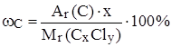 , 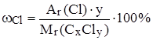 ,
из чего следует:
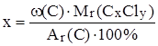 , 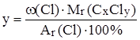 ,
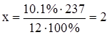 , 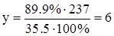 .
Ответ: Молекулярная формула соединения – C₂Cl₆.
Способ 2 решения задачи используется чаще всего, если не известна Mr. Он заключается в нахождении первоначально соотношения числа (N) атомов элементов, образующих молекулу.
Исходим из тех же математических формул для x и y:
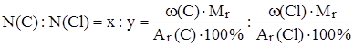 ,
после преобразований получаем:
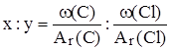 , 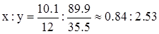 .
Следует объяснить учащимся, что число атомов может быть только целым, поэтому надо разделить большее число на меньшее:
x : y = 1 : 3.
Таким образом, простейшая формула соединения CCl₃. Сравним Mr данной молекулы с Mr, вычисленной на основании .
Mr(CCl₃) = 12 + 3 · 35.5 = 118.5,
что в два раза меньше, чем вычислено по , то есть формула соединения (CCl₃)₂ или C₂H₆.
Первый способ, если известна относительная молекулярная масса, является более предпочтительным.

Ход работы:
Решите задачи:
Задачи.
1. Определите формулу углеводорода, массовая доля углерода в котором 82,2%, а плотность этого вещества составляет 2,59 г/л.
2. При сжигании без остатка 4,3 г углеводорода получили 13,2 г оксида углерода (4). Относительная плотность углеводорода по водороду равна 43. Вычислите относительную молекулярную массу углеводорода, установите его формулу. Будет ли данный углеводород предельным?
3. Установите формулу газообразного углеводорода, если при полном сжигании 0,7 г его получили 1,12 л углекислого газа (н.у.) и 0,9 г воды. Относительная плотность паров этого вещества по водороду составляет 42.
4. При сжигании 2,66 г вещества получено 1,54 г оксида углерода (4) и 4,48 г оксида серы (4). Определите формулу этого вещества. Где его применяют?
5. Определите формулу спирта, при полном сжигании 0,3 г которого получили 336 мл углекислого газа (н.у.) и 0,36 г воды. Относительная плотность паров этого вещества по водороду равна 30.
3. Определите формулу красителя – анилина. По данным анализа массовая доля углерода в нем 77,4%, водорода – 7,5%, азота – 15,1%. Относительная плотность паров этого вещества по воздуху равна 3,21.
5.Список используемой литературы
1.Габриелян О.С., Остроумов И.Г., Остроумова Е.Е. и др.Химия 10 кл — М., 2019.

Федеральный закон от 29.11.2012 № 273-ФЗ «Об образовании в Российской Федерации».
Габриелян О.С. и др. Химия для профессий и специальностей технического профиля (электронное приложение).
интернет-ресурсы
www.hvsh.ru (журнал «Химия в школе»).
www.hij.ru (журнал «Химия и жизнь»).

